|  |  |  |
| --- | --- | --- |
| logo_UT | دانشگاه تهران  پردیس دانشکده­های فنی  دانشکده مهندسی برق و کامپیوتر | fanni |
|  | | |
|  | | |
| پیش بینی روند قیمت نمادها با استفاده از اندیکاتور میانگین متحرک  پايان‌نامه براي دريافت درجه کارشناسی  در رشته مهندسی کامپیوتر گرايش فناوری اطلاعات | | |
| **نام**  ریحانه گلی  **شماره دانشجویی**  810196545 | | |
| **استاد راهنما:**  دکتر هشام فیلی | | |
|  | | |
| **بهمن‌ماه 1400** | | |
|  | | |



|  |
| --- |
| **تعهدنامه اصالت اثر** |
| **باسمه تعالي** |
| **اينجانب ریحانه گلی تائيد مي كنم كه مطالب مندرج در اين پایان نامه حاصل تلاش اينجانب است و به دستاوردهاي پژوهشي ديگران كه در اين نوشته از آنها استفاده شده است مطابق مقررات ارجاع گرديده است. اين پایان نامه قبلاٌ براي احراز هيچ مدرك هم سطح يا بالاتر ارائه نشده است.**  **كليه حقوق مادي و معنوي اين اثر متعلق به دانشكده فني دانشگاه تهران مي باشد.**  **نام و نام خانوادگي دانشجو :**  **ریحانه گلی**  **امضاي دانشجو :** |

**چکيده**[[1]](#footnote-1)

بازار بورس یکی از حوزه هایی است که قدرت تحلیل داده و پیش بینی روند قیمت ها در آینده در آن از اهمیت به سزایی برخوردار است. این بازار طبیعتی پویا و غیرخطی دارد و عوامل متعددی از جمله اقتصاد جهانی، اوضاع سیاسی، وضعیت مالی شرکت ها و ... بر آن تاثیر می گذارند. در نتیجه معامله در آن به صورتی که منجر به حداکثر سود و حداقل زیان شود، کار دشوار و زمان بری است. سرمایه گذاران باید با دانش کافی، داده ها را تحلیل کنند تا بتوانند وضعیت قیمت یک سهم در آینده را پیش بینی کرده و تصمیم گیری مناسبی انجام دهند. از طرفی با توجه به الکترونیکی شدن معاملات در بازار بورس، سرمایه گذاری در آن هموارتر از گذشته شده و افراد بیشتری تمایل به این کار دارند. این در صورتی است که عموم مردم جامعه، اطلاعات و دانش کافی و زمان مورد نیاز برای بررسی داده های این حوزه را ندارند. در نتیجه با تصمیم گیری های نادرست، دچار زیان می شوند و سرمایه ی خود را از دست می دهند.از این رو پیش بینی روند تغییرات قیمت و ارزش سهامی بورس از دیرباز تاکنون آرزوی سرمایه گذاران در بازارهای مالی بوده است و به این منظور روش های مختلفی همواره برای پیش بینی روند قیمت سهام شرکت ها مدنظر قرار گرفته است. یکی از پرطرفدارترین تحلیل هایی که برای پیش بینی روند تغییرات در بازه های زمانی مختلف ، از آن استفاده می شود، تحلیل تکنیکال نام دارد که در آن تحلیلگران با بررسی الگوها و با بهره گیری از اندیکاتور و اسیالتور ها به دنبال یافتن استراتژی مناسب کسب سود می باشند. امروزه دامنه وسیعی از ابزار های تحلیل تکنیکال معرفی شده اند که بسته به اهداف تحلیل گران مورد استفاده قرار می گیرند. یکی از مهمترین این ابزارها که نوعی اندیکاتور تلقی می شود، میانگین متحرک می باشند که دارای انواع متفاوتی است که با دوره های زمانی مختلف قابل تعریف است. در این پروژه به طراحی الگوریتمی به منظور یافتن بهترین مقدار میانگین متحرک برای هر یک از نماد ها پرداختیم به طوری که مقدار سود کسب شده در بازه مورد نظر به حداکثر خود برسد.

**کلمات کلیدی:** بازار بورس- نماد- تحلیل تکنیکال- اندیکاتور- میانگین متحرک

**فهرست مطالب**

[فصل 1: مقدمه و بيان مساله 1](#_Toc94267751)

[1-1- مقدمه 2](#_Toc94267752)

[1-2- تاريخچه‌ای از موضوع تحقيق 2](#_Toc94267753)

[1-3- شرح مسئله تحقيق 3](#_Toc94267754)

[1-4- تعريف موضوع تحقيق 3](#_Toc94267755)

[1-5- اهداف و آرمان‌های کلی تحقيق 4](#_Toc94267756)

[1-6- روش انجام تحقیق 4](#_Toc94267757)

[1-7- ساختار پايان‌نامه 5](#_Toc94267758)

[فصل 2: مفاهیم اولیه و پیش زمینه 6](#_Toc94267759)

[2-1- - مقدمه 7](#_Toc94267762)

[2-2- انواع تحلیل در بازار بورس 7](#_Toc94267763)

[2-2-1- تحلیل بنیادی 7](#_Toc94267764)

[2-2-2- تحلیل فنی 8](#_Toc94267765)

[2-3- میانگین متحرک 9](#_Toc94267766)

[2-3-1- میانگین متحرک ساده 9](#_Toc94267767)

[2-3-2- استراتژی میانگین متحرک در تحلیل فنی 10](#_Toc94267768)

[2-4- خلاصه و جمع بندی 13](#_Toc94267769)

[فصل 3: الگوریتم و روش کارکرد 14](#_Toc94267770)

[3-1- مقدمه 15](#_Toc94267773)

[3-2- دریافت داده های مورد نیاز 15](#_Toc94267774)

[3-2-1- جدول Instrument 16](#_Toc94267775)

[3-2-2- جدول DayTradeSummary 16](#_Toc94267776)

[3-3- پیاده سازی الگوریتم یافتن بهترین میانگین متحرک برای هر نماد 17](#_Toc94267777)

[3-3-1- تقاطع نمودار میانگین متحرک با نمودار قیمت 17](#_Toc94267778)

[3-3-2- تقاطع نمودار میانگین متحرک کوتاه مدت با نمودار میانگین متحرک بلند مدت 19](#_Toc94267779)

[3-4-1- نتایج روش تقاطع نمودار میانگین متحرک با نمودار قیمت 21](#_Toc94267781)

[3-4-2- نتایج روش تقاطع نمودار میانگین متحرک کوتاه مدت با نمودار میانگین متحرک بلند مدت 25](#_Toc94267782)

[3-5- تحلیل نتایج 27](#_Toc94267783)

[3-6- خلاصه و جمع بندی 27](#_Toc94267784)

[فصل 4:پیاده سازی و رابط کاربری 28](#_Toc94267785)

[4-1- مقدمه 29](#_Toc94267787)

[4-2- به روزرسانی اطلاعات پایگاه داده 29](#_Toc94267788)

[4-2-1- افزودن داده جدید به پایگاه داده 29](#_Toc94267789)

[4-2-2- -دریافت اطلاعات افزایش سرمایه و تعدیل قیمت ها 30](#_Toc94267790)

[4-3- چگونگی طراحی رابط کاربری 30](#_Toc94267791)

[4-3-1- طراحی و پیاده سازی رابط کاربری 30](#_Toc94267792)

[4-3-2- نتایج 31](#_Toc94267793)

[4-4- خلاصه و جمع‌بندی 33](#_Toc94267794)

[فصل 5: جمع‌بندی، نتيجه‌گيری و پيشنهادها 34](#_Toc94267795)

[5-1- جمع‌بندی 35](#_Toc94267796)

[5-2- دستاورد ها 35](#_Toc94267797)

[5-3- پیشنهاد ها 36](#_Toc94267798)

[فصل 6:مراجع 37](#_Toc94267799)

6-1 [مراجع 38](#_Toc94267800)

[پیوست ها 39](#_Toc94267796)

**فهرست شکل ها**

شکل2-1 نمودار تغییرات قیمت نماد شستا به همراه میانگین متحرک 9 ، 20 و 60 روزه

شکل2‑2 موقعیت های خرید و فروش نماد شستا با کمک میانگین متحرک 25 روز

شکل2-3 موقعیت های خرید و فروش نماد شستا با کمک تقاطع میانگین متحرک 25 روز و 100 روز

شکل 3-1 جداول و روابط پایگاه داده tehran\_stock\_exchange

شکل 2-3 نتایج برای نماد شستا در بازه 2-4-1400 تا 2-9-1400

شکل 3-3 نمودار تولید شده برای نماد شستا

شکل 4-3 نتایج برای نماد رمپنا در بازه 2-4-1400 تا 2-9-1400

شکل 5-3 نمودار تولید شده برای نماد رمپنا

شکل 6-3 نتایج برای نماد وبملت در بازه 2-4-1400 تا 2-9-1400

شکل 7-3 نمودار تولید شده برای نماد وبملت

شکل 8-3 نمودار سایت ره آورد برای نماد شستا

شکل 9-3 نمودار سایت ره آورد برای نماد رمپنا

شکل 10-3 نمودار سایت ره آورد برای نماد وبملت

شکل 11-3 نتایج حاصل از تقاطع میانگین متحرک کوتاه مدت و بلندمدت برای نماد شستا در بازه 2-4-1400 تا 2-9-1400

شکل 12-3 نمودارحاصل از تقاطع میانگین متحرک کوتاه مدت و بلندمدت برای نماد رمپنا در بازه 2-4-1400 تا 2-9-1400

شکل 13-3 نتایج حاصل از تقاطع میانگین متحرک کوتاه مدت و بلندمدت برای نماد رمپنا در بازه 2-4-1400 تا 2-9-1400

شکل 14-3 نمودارحاصل از تقاطع میانگین متحرک کوتاه مدت و بلندمدت برای نماد رمپنا در بازه 2-4-1400 تا 2-9-1400

شکل 15-3 نتایج حاصل از تقاطع میانگین متحرک کوتاه مدت و بلندمدت برای نماد وبملت در بازه 2-4-1400 تا 2-9-1400

شکل 16-3 نمودارحاصل از تقاطع میانگین متحرک کوتاه مدت و بلندمدت برای نماد وبملت در بازه 2-4-1400 تا 2-9-1400

شکل 1-4 نحوه ی ورودی گرفتن از کاربر در واسط کاربری طراحی شده

شکل 2-4 نتایج واسط رابط کاربری برای نماد شستا

شکل 3-4 نتایج واسط رابط کاربری برای نماد رمپنا

شکل 4-4 نتایج اکسل تولید شده برای بازه 2-4-1400 تا 2-9-1400

1. مقدمه و بيان مساله

در اين فصل نخست به بيان مقدمات کار، تاريخچه‌ای کوتاه از مساله تحقيق و روش کلی تحقيق پرداخته، سپس موضوع مورد بررسی در اين پایان‌نامه و اهداف و آرمان‌های کلی تحقيق را بيان می شود و در نهايت به ساختار پايان‌نامه‌ی پيش رو اشاره شده است.

* 1. مقدمه

پیش بینی روند تغییرات قیمت و ارزش سهامی بورس از دیرباز تاکنون آرزوی سرمایه گذاران در بازارهای مالی بوده است و به این منظور روش های مختلفی همواره برای پیش بینی قیمت سهام شرکت ها مدنظر قرار گرفته است. یکی از پرطرفدارترین تحلیل هایی که برای پیش بینی روند تغییرات قیمت در بازه های زمانی مختلف ، از آن استفاده می شود، تحلیل تکنیکال نام دارد که در آن تحلیلگران با بررسی الگوها و با بهره گیری از اندیکاتورها و اسیالتور ها به دنبال یافتن استراتژی مناسب کسب سود می باشند. امروزه دامنه وسیعی از ابزار های تحلیل تکنیکال معرفی شده اند که بسته به اهداف تحلیل گران مورد استفاده قرار می گیرند. یکی از مهمترین این ابزارها که نوعی اندیکاتور تلقی می شود، میانگین متحرک می باشند که دارای انواع متفاوتی است که با دوره های زمانی مختلف قابل تعریف است. میانگین متحرکی که برای هر بازه زمانی مورد نظر و برای هریک از نماد های موجود در بازار بورس منجر به حداکثر سود می شود، متفاوت است . از این رو یافتن بهترین مقدار میانگین متحرک برای هر یک از نماد ها امری لازم است که به تحلیل گران در تعیین روند قیمت و تصمیم گیری در مورد زمان و قیمت خرید و فروش سهام کمک می کند.

* 1. تاريخچه‌ای از موضوع تحقيق

تحلیل گران بنیادی برخلاف تحلیل گران فنی با استفاده از شناختی که نسبت به صنعت مربوط به هر یک از سهام ها و شرکت مربوط به هریک از آنان به دست می آوردند، درباره خرید یا فروش هر یک از سهامی مورد نظر تصمیم گیری می کنند. در سمتی دیگر تحلیل گران تکنیکال با استفاده از ابزار های تکنیکال و تحلیل و بررسی روند قیمت سهام ها در بازه های زمانی مشخص شده ، درباره ی زمان خرید یا فروش تصمیم می گیرند. معیار رضایت مندی معامله کنندگان در بازار سرمایه گذاری بورس ، خرید در کف قیمت و فروش در قله ی قیمت است. داشتن یک پیش بینی دقیق از روند تغییرات قیمت سهامی بورس ، به سرمایه گذاران جهت تصمیم گیری کمک شایانی خواهد کرد. اندیکاتورها و اسیالتور ها این امکان را برای تحلیل گران تکنیکال فراهم آورده تا بتوانند تحلیل دقیق تری از روند صعودی یا نزولی قیمت سهامی بورس داشته باشند. اندیکاتور میانگین متحرک یکی از انواع اندیکاتور هایی است که در تحلیل تکنیکال به وفور از آن استفاده می شود. انتخاب دقیق بازه زمانی میانگین متحرک این امکان را به تحلیل گران و سرمایه گذاران می دهد که تخمین دقیقی از روند تغییرات قیمت سهام داشته و موقعیت خرید و فروش را به صورت دقیق تری پیش بینی کنند به طوری که بتوانند سود بیش تری را از خرید و فروش خود داشته باشند.

* 1. شرح مسئله تحقيق

پیش بینی روند قیمت سهام برای سرمایه گذاران بازار بورس حائز اهمیت بسیاری است. با پیش بینی های دقیق می توان نسبت به زمان های خرید، فروش یا نگهداری سهام و قیمت های خرید و فروش آن ها تصمیمات درستی گرفت و ضمن جلوگیری از ضرر، در بلندمدت به سودهای کلانی رسید. در نتیجه ابزاری که قادر به پیش بینی روند تغییرات قیمت سهام باشد، مورد استقبال سرمایه گذاران قرار می گیرد. چنین ابزاری به افراد بدون دانش کافی در حوزه ی بورس، اطمینان بیشتری در هنگام تصمیم گیری می دهد و به کاهش ضرر و افزایش سود برای افراد با دانش کمتر نیز کمک می کند.

* 1. تعريف موضوع تحقيق

در این پروژه قصد داریم که با استفاده از ابزار های تحلیل تکنیکال به پیش بینی روند قیمت سهامی بازار بورس ایران بپردازیم. به طور خاص از میانگین متحرک که نوعی اندیکاتور است در این پروژه استفاده شده است که با حذف نوسانات قیمتی کمک می‌کند، تا سرمایه‌گذار بتواند تصویر بهتری از روند تغییرات قیمت را ترسیم کند. در این پروژه با استفاده از طراحی الگوریتمی، بهترین مقدار میانگین متحرک را برای هر یک از نماد ها می یابیم به طوری که سود حاصل از خرید و فروش های انجام گرفته در بازه زمانی خاص مد نظر ، به حداکثر برسد.

* 1. اهداف و آرمان‌های کلی تحقيق

هدف کلی از انجام این پروژه پیش بینی روند تغییرات قیمت سهامی بازار بورس ایران ، با استفاده از تحلیل تکنیکال و ابزار هایی مانند اندیکاتور ها است. به منظور دستیابی به پیش بینی صحیح روند تغییرات قیمت های سهامی به طور خاص از اندیکاتور میانگین متحرک استفاده شده است به طوری که برای هر نماد بهترین مقدار میانگین متحرک در بازه زمانی خاص را می یابیم. به منظور طراحی و پیاده سازی الگوریتم مورد نظر ، برای هر یک از نماد های موجود، سیگنال های خرید و فروش ، مطابق با تقاطع نمودار قیمت پایانی تعدیل شده هر یک از سهامی با نمودار مقادیر مختلف میانگین متحرک ، تولید شده و بر اساس موقعیت های خرید و فروش به دست آمده ، مقادیر سود یا زیان را محاسبه شده اند و مقدار بهترین میانگین متحرک برای هریک از نماد ها به طوری انتخاب می شود که به حداکثر سود در خرید و فروش سهام برسیم.

* 1. روش انجام تحقیق

روش انجام تحقیق در گام های زیر خلاصه می شوند:

1 ) مطالعه اولیه درباره بازار بورس و آشنایی با تحلیل تکنیکال

2 ) مطالعه اندیکاتور ها و اسیالتور ها و نحوه ی محاسبه آنان

3 ) بررسی انواع میانگین متحرک و تفاوت آن ها

4 ) بررسی شیوه تعیین پوزیشن خرید و فروش بر اساس میانگین متحرک

5 ) تهیه و بررسی دیتاست مورد نیاز

6 ) طراحی و پیاده سازی الگوریتم یافتن بهترین میانگین متحرک برای نماد ها

7 ) ارزیابی مدل پیاده سازی شده

* 1. ساختار پايان‌نامه

فصل دوم، شامل بررسی و آشنایی با مفاهيم اوليه مربوط به بازار بورس ، تحلیل تکنیکال و پيش‌زمينه‌های مورد نياز برای درک بهتر این حوزه خواهيم داشت.

فصل سوم در برگيرنده‌ی توضیح مربوط به آماده سازی داده ها ، جداول مربوطه در دیتابیس و الگوریتم های طراحی شده و تحلیل نتایج به دست آمده از آن ها است.

در فصل چهارم به چگونگی استفاده از الگوریتم استفاده شده در قالب یک وبسایت مستقر شده بر روی سرور می پردازیم

در نهايت، در فصل پنجم، نتيجه‌گيری‌های کلی حاصل شده در اين تحقيق مورد بحث قرار می­گیرد و پيشنهادهایی برای ادامه‌ی مسير به علاقمندان اين حوزه‌ی ارائه خواهد شد.

فصل 2:

مفاهيم اوليه و پیش زمینه

در فصل پيش رو مقدمات، مفاهيم اوليه و پيش‌زمينه‌هايي که جهت درک هر چه بهتر موضوع­های مطرح شده در اين پایان‌نامه مورد نياز است، ارائه خواهد شد.

1. 1. مقدمه

برای پیش بینی روند تغییرات قیمت سهامی بورس با استفاده از تحلیل تکنیکال و به طور ویژه با کمک اندیکاتور میانگین متحرک، لازم است که ابتدا با مفاهیم کلی این بازار و انواع تحلیل ها آشنا شده و سپس به بررسی دقیق تر ابزار های مورد استفاده در هر یک از آن ها بپردازیم.چرا که بدون داشتن پیش زمینه ، نمی توان درک درستی از تغییرات قیمت در این بازار داشت و در نتیجه نمی توان تحلیل و پیش بینی درستی از چگونگی روند تغییرات قیمت در این بازار ارائه کرد.علاوه بر این، در ادامه به مقدمات لازم جهت پیاده سازی و اجرای الگوریتم مد نظر نیز می پردازیم.

* 1. انواع تحلیل در بازار بورس

برای یک سرمایه گذاری موفق در بازار بورس که منجر به حداکثر سود شود، باید با انواع تحلیل بورس آشنا بود در نتیجه شناخت انواع تحلیل در بورس روشی است که معامله‌گران را در تصمیم‌گیری درست یاری می‌دهد. به طور کلی، تحلیل در بازار بورس ایران به دو بخش تحلیل بنیادی[[2]](#footnote-2) و تحلیل فنی[[3]](#footnote-3) تقسیم می‌شود که، هر کدام پیروان به خصوص خود را دارند. به کارگیری درست و اصولی این دو روش ریسک سرمایه‌گذاری را تا حد ممکن کاهش داده و اطمینان خاطر برای معامله‌گران بازار بورس به ارمغان می‌آورد.

* + 1. تحلیل بنیادی

به کمک تحلیل بنیادی می توان ارزش ذاتی یک سهام را به دست آورد. در این نوع تحلیل سعی بر این است که با توجه به نوع فعالیت یک شرکت، میزان سرمایه ی آن، عوامل محیطی مانند اوضاع اقتصادی، سیاسی، اجتماعی و ... و عوامل درونی شرکت، قیمت سهام آن شرکت تعیین شود. میتوان گفت تحلیل بنیادی برای معاملات کوتاه مدت و نوسانگیری در بازارهای مالی کارایی کمی دارد؛ زیرا با توجه به عوامل زیادی که بر قیمتها اثر می گذارند، جمع بندی آنها برای معاملات کوتاه مدت بسیار دشوار و تقریبا غیرممکن است. معمولا از این نوع تحلیل برای ارائه دلیل تغییرات قیمت ها پس از حرکت آنها استفاده میشود و برای پیش بینی تغییرات، کارایی زیادی ندارد.

* + 1. تحلیل فنی

تحلیل فنی به بررسی نوسانات قیمت سهام در گذشته می پردازد و از روند قیمت یک سهم در گذشته، تغییرات قیمت در آینده پیش بینی می شود. تحلیل فنی سه محور اصلی دارد؛ اول این که همه چیز در نمودار قیمت دیده می شود، دوم این که قیمت ها طبق روند مشخصی حرکت می کنند، و سوم این که تاریخ تکرار می شود. در نتیجه همه اطلاعات یک سهام در سابقه قیمت آن نهفته است و به کمک این سابقه میتوان آینده سهام را پیش بینی نمود. تحلیل فنی سرعت عمل بالایی دارد و نسبت به تحلیل بنیادی در زمان کوتاه تری می توان به جمع بندی رسید. علاوه بر این نیازی به دانش بالا در زمینه ی علوم اقتصادی و سیاسی ندارد. تحلیل فنی روش های گوناگونی دارد که از میان آن ها می توان به کندل شناسی، سطوح حمایت و مقاومت، الگوهای کلاسیک، اندیکاتور ها و الگوهای هارمونیک اشاره کرد.

اندیکاتورهای فنی[[4]](#footnote-4) در واقع محاسبات ریاضی یا آماری براساس قیمت، حجم یا ... هستند که سرمایه گذاران در تحلیل فنی از آن ها استفاده می کنند. در واقع برای تحلیل قیمت ها در معاملات از انواع اندیکاتورهای فنی استفاده می شود.از آن جایی که هدف ، یافتن بهترین میانگین متحرک برای هر نماد به منظور پیش بینی روند تغییرات قیمت می باشد، در ادامه به بررسی دقیق تر میانگین متحرک که نوعی اندیکاتور است می پردازیم.

* 1. میانگین متحرک**[[5]](#footnote-5)**

اندیکاتور میانگین متحرک، به طور کلی با محاسبۀ میانگین قیمت در یک بازه زمانی مشخص، جهت روند فعلی قیمت را شناسایی می‌کند و سپس همراه با حرکت قیمت، به سمت جلو پیش می‌رود. میانگین متحرک انواعی دارد که شامل میانگین متحرک ساده، میانگین متحرک وزنی و میانگین متحرک نمایی می شود که در ادامه به طور دقیق تر، به بررسی میانگین متحرک ساده می پردازیم.

* + 1. میانگین متحرک ساده[[6]](#footnote-6)

ساده‌ترین نوع میانگین متحرک است. این نوع از اندیکاتور، بعد از دریافت بازه زمانی مورد نظر، قیمت‌‌های بازه زمانی موردنظر را دریافت کرده و میانگین آن را ارائه می‌کند. در محاسبه میانگین متحرک ساده، هیچ تفاوتی در بین قیمت‌های قدیمی‌تر و قیمت‌های جدیدتر وجود ندارد. همگی این قیمت‌ها از ارزش یکسان برخوردارند. با شروع هر روز جدید، اطلاعات قدیمی‌ترین روز کنار گذاشته می‌شود و اطلاعات روز جدید به اندیکاتور اضافه می‌شود. شکل1 نمودار قیمت نماد شستا را در سال اخیر به همراه نمودار چندین میانگین متحرک ، با بازه های زمانی متفاوت نشان می دهد. همان طور که می توان دید ، هرچه بازه زمانی میانگین متحرک کوچک تر باشد ، تغییرات قیمت به طور جزئی تری در آن نمود پیدا می کنند و هر چه بازه زمانی میانگین متحرک بزرگ تر باشد ، تغییرات به صورت کلی تر نمایش داده می شوند.

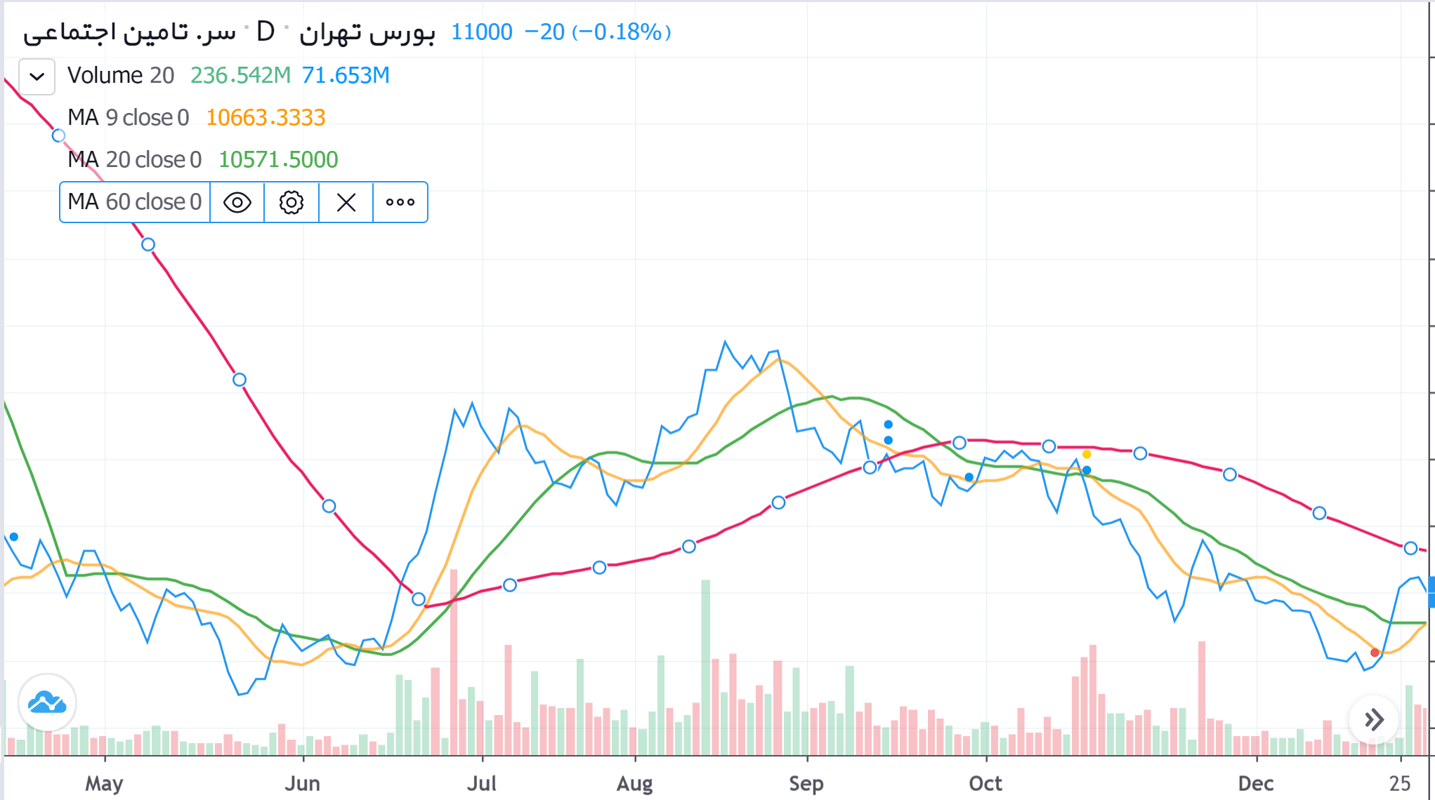

شکل(2-1) نمودار تغییرات قیمت نماد شستا به همراه میانگین متحرک 9 ، 20 و 60 روزه

* + 1. استراتژی میانگین متحرک در تحلیل فنی

همان طور که پیش تر نیز گفته شد از نمودار میانگین متحرک می توان روند تغییرات قیمت یک سهام را پیش بینی کرده و بر اساس آن در باره موقعیت های خرید و فروش در یک بازه زمانی خاص تصمیم بگیریم. به عنوان مثال ، زمانی که خط نمودار میانگین متحرک در جهت بالا حرکت می‌کند روند صعودی است. و اگر خط نمودار میانگین متحرک در جهت پایین حرکت کند ، روند تغییرات قیمت نزولی است.

یکی از روش های تعیین موقعیت خرید و فروش سهام، تقاطع دادن نمودار میانگین متحرک (با بازه مشخص شده) با نمودار تغییرات قیمت آن نماد خاص می باشد.پس از تقاطع دادن این دو نمودار از استراتژی های زیر جهت تولید سیگنال های خرید و فروش استفاده می کنیم:

* در صورتی که نمودار میانگین متحرک ، نمودار قیمت را قطع کرده و در بالای آن حرکت کند ، سیگنال خرید[[7]](#footnote-7) تولید می شود
* در صورتی که نمودار میانگین متحرک، نمودار قیمت را قطع کرده و زیر آن حرکت کند، سیگنال فروش[[8]](#footnote-8) تولید می شود.

در شکل 2 می توان موقعیت های خرید و فروش را بر اساس تقاطع نمودار قیمت نماد شستا با نمودار میانگین متحرک را مشاهده نمود. فلش سبز نشان دهنده ی موقعیت های خرید، و فلش قرمز نشان دهنده ی موقعیت های فروش اند

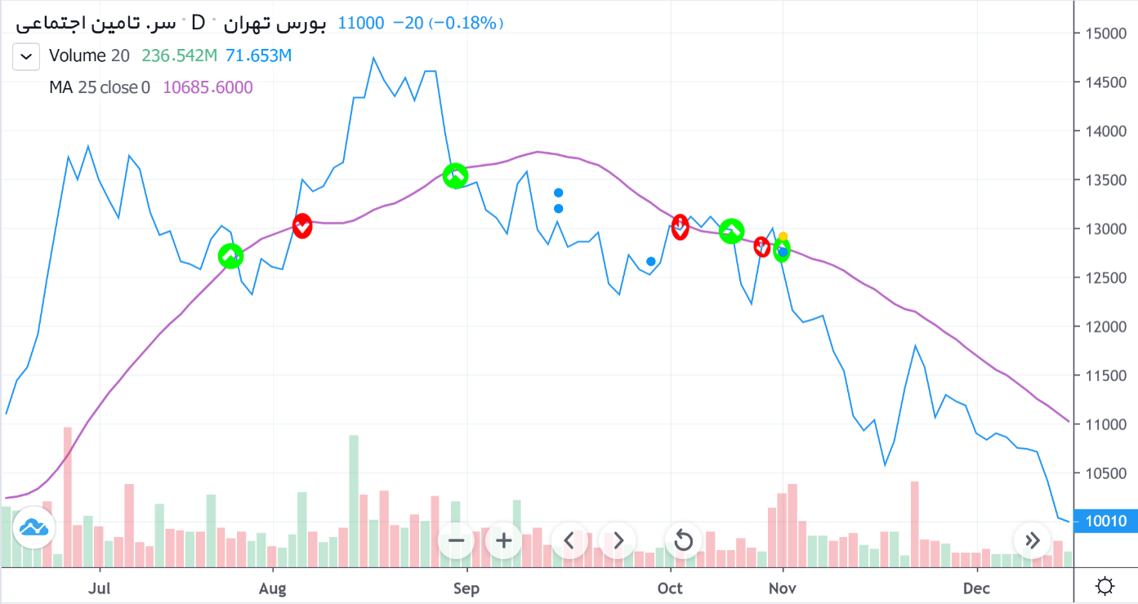

شکل)2‑2( موقعیت های خرید و فروش نماد شستا با کمک میانگین متحرک 25 روز

روش دیگری که به منظور تعیین موقعیت خرید و فروش سهام، مورد استفاده تحلیل گران قرار می گیرد، تقاطع دادن نمودار میانگین متحرک بلند مدت (بازه زمانی تعیین شده بلند مدت است مانند 200 روز) با نمودار میانگین متحرک کوتاه مدت (بازه زمانی تعیین شده کوتاه مدت است مانند 12 روز) می باشد.پس از تقاطع دادن این دو نمودار از استراتژی های زیر جهت تولید سیگنال های خرید و فروش استفاده می کنیم:

* در صورتی که نمودار میانگین متحرک کوتاه مدت ، نمودار میانگین متحرک بلند مدت را قطع کرده و در بالای آن حرکت کند ، سیگنال خرید تولید می شود. از این موقعیت به عنوان برخورد طلایی[[9]](#footnote-9) یاد می شود
* در صورتی که نمودار میانگین متحرک کوتاه مدت ، نمودار میانگین متحرک بلند مدت را قطع کرده و پایین آن حرکت کند، سیگنال فروش تولید می شود. از این موقعیت به عنوان برخورد مرده[[10]](#footnote-10) یاد می شود.

شکل 3 ، موقعیت های خرید و فروش را برای نماد شستا با استفاده از این استراتژی نمایش می دهد.باره زمانی میانگین متحرک بلند مدت برابر 100 روز و کوتاه مدت برابر 25 روز در نظر گرفته شده است.

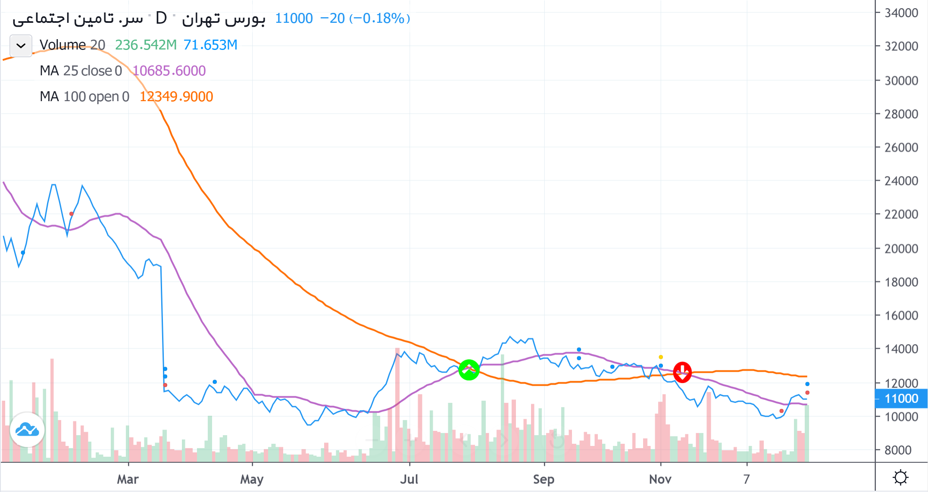

شکل2-3 موقعیت های خرید و فروش نماد شستا با کمک تقاطع میانگین متحرک 25 روز و 100 روز

* 1. خلاصه و جمع بندی

در این فصل با مفاهیم اولیه و پیش زمینه هایی جهت رسیدن به درک درستی از بازار بورس و انواع تحلیل ها در آن پرداختیم. هم چنین با ارائه تعریف میانگین متحرک که نوعی اندیکاتور است و انواع آن ، چگونگی بهره گیری از آن جهت تعیین موقعیت های خرید و فروش را بررسی کرده و دریافتیم که بسته به بازه زمانی که برای میانیگن متحرک در نظر می گیریم ، موقعیت های خرید و فروش متفاوتی ایجاد می شوند لذا لازم است که بهترین مقدار میانگین متحرک برای هر نماد را یافته تا بر اساس آن درباره موقعیت های خرید و فروش ، تصمیم گیری کنیم.

فصل 3:

الگوریتم و روش کارکرد

فصل سوم در برگيرنده‌ی توضیحات مربوط به الگوریتم طراحی شده جهت یافتن بهترین میانگین متحرک برای هر نماد و روش پیاده سازی آن است.

1. 1. مقدمه

در این فصل در ابتدا مروری سریع بر چگونگی به دست آوردن دیتا های مورد نیاز خواهیم داشت و سپس مروری بر منطق یافتن بهترین مقدار میانگین متحرک برای هر نماد کرده و به بررسی الگوریتم پیاده سازی شده خواهیم پرداخت. در ادامه نیز به بررسی و تحلیل نتایج می پردازیم.

* 1. دریافت داده های مورد نیاز

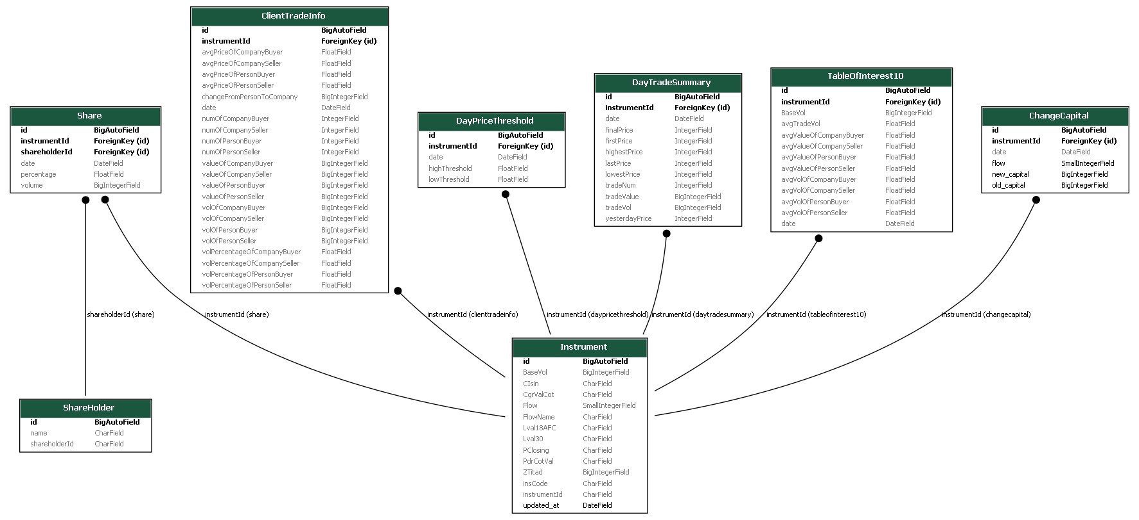اطلاعات لازم برای پیاده سازی و اجرای این پروژه ، از پایگاه داده ای با نام tehran\_stock\_exchange که در آن اطلاعات مربوط به هریک از سهامی بورس ایران به همراه تراکنش های صورت گرفته ذخیره شده اند دریافت می شود.( این پایگاه داده توسط آقای علی قانع طراحی و پیاده سازی شده است که اطلاعات آن از طریق سایت tsetmc.com گرفته می شود.) این پایگاه داده شامل جداول shareholder و share و dayPriceThreshold و DayTradeSummary و clientTradeInfo instrument و bourse\_changeCapital می باشد. شکل 4 نشان دهنده ی روابط میان جداول این پایگاه داده است.

شکل 3-1 : جداول و روابط پایگاه داده tehran\_stock\_exchange

از آن جایی که برای این پروژه صرفا اطلاعات جداول DayTradeSummary و Instrument مورد نیاز است در ادامه به بررسی دقیق تر فیلد های این دو جدول می پردازیم.

* + 1. جدول Instrument

این جدول اطلاعات نمادها مانند id و اسم فارسی نماد ها و نماد اختصاری آن ها و ... را در خود نگه داری میکند. در واقع تمامی اطلاعات پایگاه داده از طریق دسترسی به این جدول و خواندن از روی آن تکمیل می شود.

* + 1. جدول DayTradeSummary

این جدول شامل اطلاعات مربوط به معاملات یک نماد برای یک روز مشخص است مانند اطلاعاتی همچون :

* Date : تاریخی که قیمت ها در آن ثبت می شوند
* firstPrice : قیمت اولیه نماد
* final Price : قیمت پایانی نماد
* highestPrice : بالاترین قیمت نماد
* lowestPrice : پایین ترین قیمت نماد
* BalancedPrice :قیمت پایانی تعدیل شده برای نماد
* BalancedHigh :مقدار تعدیل شده ی بالاترین قیمت نماد
* BalancedLow :مقدار تعدیل شده ی کمترین قیمت نماد
* BalancedFirst :مقدار تعدیل شده ی قیمت بازشدن نماد
  1. پیاده سازی الگوریتم یافتن بهترین میانگین متحرک برای هر نماد

با دریافت اسم نماد مورد نظر از کاربر و هم چنین بازه زمانی ای که کاربر در نظر دارد تا در آن مقدار بهترین میانگین متحرک را بیابد ابتدا اطلاعات مورد نیاز را از پایگاه داده دریافت می کنیم. بدین صورت که با استفاده از کتابخانه MySQLdb ، ابتدا connection string ای را که در آن اسم دیتابیس و نام کاربری و پسورد مشخص شده است، را ساخته و از طریق آن به دیتابیس کانکت می شویم. سپس با استفاده از کوئری ای که به زبان sql نوشته شده است و در آن نام نماد ، همان نامی است که کاربر مد نظر دارد و بازه زمانی نیز همان بازه زمانی مد نظر کاربر است ، اطلاعات مربوط به قیمت آن نماد را در بازه زمانی مشخص شده دریافت می کنیم.

لازم به ذکر است که اطلاعات ذخیره شده در دیتابیس بر اساس تاریخ میلادی و به صورت YYYYMMDD هستند لذا برای راحتی کار ، تاریخ شروع و پایانی که از کاربر گرفته می شود تاریخ شمسی است و آن را با استفاده از کتابخانه jdatetime به تاریخ میلادی تبدیل کرده و سپس آن را به عنوان پارامتر ورودی کوئری قرار می دهیم. اطلاعات قیمت دریافتی ، شامل قیمت اولیه ، قیمت نهایی، بالاتربن قیمت ، پایین ترین قیمت، و قیمت تعدیل شده نهایی می باشد. در ادامه به 3 الگوریتم پیاده سازی شده می پردازیم:

* + 1. تقاطع نمودار میانگین متحرک با نمودار قیمت

در این روش می خواهیم با استفاده از اطلاعاتی که از دیتابیس دریافت کرده ایم، بهترین میانگین متحرک را با استفاده از تقاطع دادن نمودار قیمت نماد مورد نظر با نمودار میانگین متحرک بیابیم. همان طور که در فصل پیشین نیز اشاره شد به ازای مقادیر مختلف بازه ی میانگین متحرک ، نمودار میانگین متحرک اشکال متفاوتی خواهد داشت در نتیجه تقاطع آن ها با نمودار قیمت نیز در نقاط مختلفی اتفاق می افتد در نتیجه موقعیت های خرید و فروش نیز به ازای هر یک از مقادیر مختلف میانگین متحرک ، متفاوت خواهد بود. از این رو لازم است که بهترین مقدار میانگین متحرک را برای هر نماد بیابیم به طوری که با استفاده از موقعیت های خرید و فروشی که از روی نمودار آن به دست می آید، حداکثر سود را ببریم.

محدوده ای که برای بازه ی زمانی میانگین متحرک در نظر گرفته شده است ، بازه ی 5 تا 50 می باشد. الگوریتم طراحی شده به ازای هریک از مقادیر فوق مراحل زیر را انجام می دهد :

1. ابتدا مقادیر میانگین متحرک را حساب می کند. برای محاسبه ی مقادیر میانگین متحرک از کتابخانه ی pandas\_ta استفاده شده است که با فراخوانی تابع sma() محاسبه می شود.
2. سپس استراتژی های تولید سیگنال های خرید و فروش با استفاده از میانگین متحرک پیاده سازی شده است.

طبق این استراتژی ها می بایست نمودار قیمت نماد ها را با نمودار میانگین متحرک تقاطع داده و طبق گزاره های زیر موقعیت های خرید و فروش را بیابیم:

* در صورتی که نمودار میانگین متحرک ، نمودار قیمت را قطع کرده و در بالای آن حرکت کند ، سیگنال خرید تولید می شود
* در صورتی که نمودار میانگین متحرک، نمودار قیمت را قطع کرده و زیر آن حرکت کند، سیگنال فروش تولید می شود.

به منظور پیاده سازی این بخش، مقدار قیمت نماد در هر روز با مقدار میانگین متحرک در آن روز با هم مقایسه می شوند.

1. در این مرحله می بایست مقادیر سود یا زیانی که از هر خرید و فروش (خرید و فروش ها طبق موقعیت های خرید و فروش پیش بینی شده انجام می شوند) به دست می آید محاسبه شده و در آخر این مقادیر با هم جمع شوند تا مقدار سود یا ضرر نهایی به دست آید.

مقدار سود یا ضرر خالصی که از هر معامله به دست می آید برابر است با

که البته این مقدار ، مقدار سود یا زیان نهایی ما نخواهد بود چرا که 1.3 % آن به عنوان کارمزد[[11]](#footnote-11) (هزینه خدمتی که به وسیله مشاور سرمایه گذاری یا کارگزار در عوض ارائه مشاوره سرمایه گذاری یا مدیریت خرید یا فروش اوراق بهادار دریافت می‌گردد) محاسبه و کسر می گردد.

1. پس از به دست آمدن موقعیت های خرید و فروش و قیمت هایی که با آن در هر یک از معانلات ، عملیات خرید و فروش را انجام می دهیم، و هم چنین سود یا زیان نهایی را در دیکشنری ای ذخیره کرده تا پس از یافتن بهترین مقدار میانگین نهایی ، اطلاعات آن قابل دسترسی باشد.

پس از گذراندن مراحل فوق برای هریک از مقادیر 5 تا 50 به عنوان مقادیر بازه زمانی میانگین متحرک، نتایج را به گونه ای داریم که به ازای هریک ، تاریخ ها و قیمت های خرید و فروش و میزان سود یا ضرری که با استفاده از آن ها به دست می آید را داریم.

همان طور که در توضیحات اخیر نیز اشاره شد، مقدار میانگین متحرکی بهتر است که با استفاده از موقعیت های خرید و فروشی که بر اساس آن به دست می آید موجب به کسب سود بیش تری شود. حال برای یافتن بهترین مقدار میانگین متحرک کافی است که مقادیر سود و زیانی که از هر یک از حالات فوق به دست آمده را باهم مقایسه کرده و به عنوان نتیجه نهایی ، مقدار میانگین متحرکی را بازگردانیم که به حداکثر سود منجر شود.

* + 1. تقاطع نمودار میانگین متحرک کوتاه مدت با نمودار میانگین متحرک بلند مدت

در این روش نیز می خواهیم با استفاده از اطلاعاتی که از دیتابیس دریافت کرده ایم، بهترین مقدار میانگین متحرک کوتاه مدت و بهترین مقدار میانگین بلند مدت را با استفاده از تقاطع دادن نمودار میانگین متحرک کوتاه مدت با نمودار میانگین متحرک بلند مدت بیابیم به طوری که با استفاده از معاملاتی که توسط پوزیشن های خرید و فروش مشخص می گردد به حداکثر سود برسیم.

روش کلی کار مانند روش پیشین است با این تفاوت که بازه ای که برای میانگین متحرک کوتاه مدت در نظر گرفته ایم 5 تا 50 است و این بازه برای میانگین متحرک بلند مدت 100 تا 200 می باشد. کار را به این صورت ادامه می دهیم که تمام جایگشت های ممکن برای مقادیر میانگین متحرک کوتاه مدت و بلند مدت را مطابق الگوریتم فوق امتحان کرده و سود نهایی آن ها را محاسبه می کنیم. در نهایت زوج میانگین متحرک کوتاه مدت و بلند مدتی بهتر است که منجر به سود بیش تری شود. هم چنین در این روش می بایست در نظر داشت که استراتژی های خرید و فروش به شکل زیر خواهد بود:

* در صورتی که نمودار میانگین متحرک کوتاه مدت ، نمودار میانگین متحرک بلند مدت را قطع کرده و در بالای آن حرکت کند ، سیگنال خرید تولید می شود. (برخورد طلایی)
* در صورتی که نمودار میانگین متحرک کوتاه مدت ، نمودار میانگین متحرک بلند مدت را قطع کرده و پایین آن حرکت کند، سیگنال فروش تولید می شود. (برخورد مرده)
  1. نتایج

پس از دریافت نام نماد مورد نظر و بازه ای که برای یافتن بهترین مقدار میانگین متحرک تعریف شده است، با استفاده از پیاده سازی الگوریتم فوق ، به عنوان خروجی ، بهترین مقدار میانگین متحرک برای آن نماد ، معاملاتی که باید انجام پذیرد شامل تاریخ های خرید و فروش و قیمت های خرید و فروش و مقدار سود یا زیان نهایی را بر می گردانیم. دراین جا نیز لازم به ذکر است که چون تاریخ هایی که از دیتابیس برگردانده می شوند به صورت میلادی است لازم است که برای نمایش نتایج ابتدا آن ها را با استفاده از کتابخانه jdatetime به تاریخ شمسی تبدیل کنیم. در ادامه نتایج به دست آمده برای برخی از نماد ها را به همراه تصویری از نمودار های آن به تفکیک روش های به کار گرفته شده برای پیاده سازی، می بینیم.

* + 1. نتایج روش تقاطع نمودار میانگین متحرک با نمودار قیمت

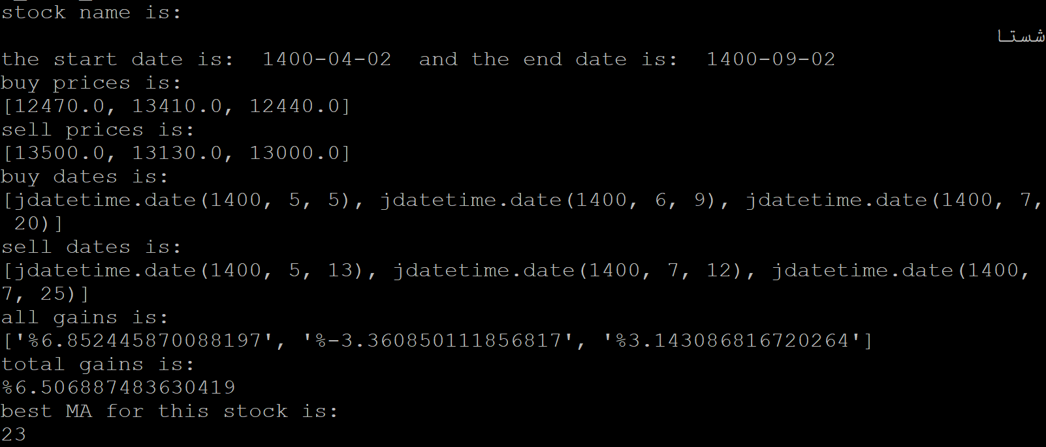در ادامه نتایج برخی از نماد ها را به همراه بازه ی زمانی ای که برای آنان در نظر گرفته شده ، به همراه جزئیات اطلاعات معاملات و بهترین مقدار میانگین متحرک برای آن نماد را مشاهده خواهیم کرد.هم چنین به ازای هر بار اجرا شدن تصویری از تقاطع نمودار قیمت نماد مورد نظر با میانگین متحرک به دست آمده و موقعیت های خرید (که با فلش سبز رنگ مشخص شده اند) و موقعیت های فروش (که با فلش قرمز رنگ مشخص شده اند)، تولید می شود. لازم به ذکر است که تصویری که تولید می شود، معاملات را در بازه ای بزرگ تر از بازه مد نظر مشخص می کند.

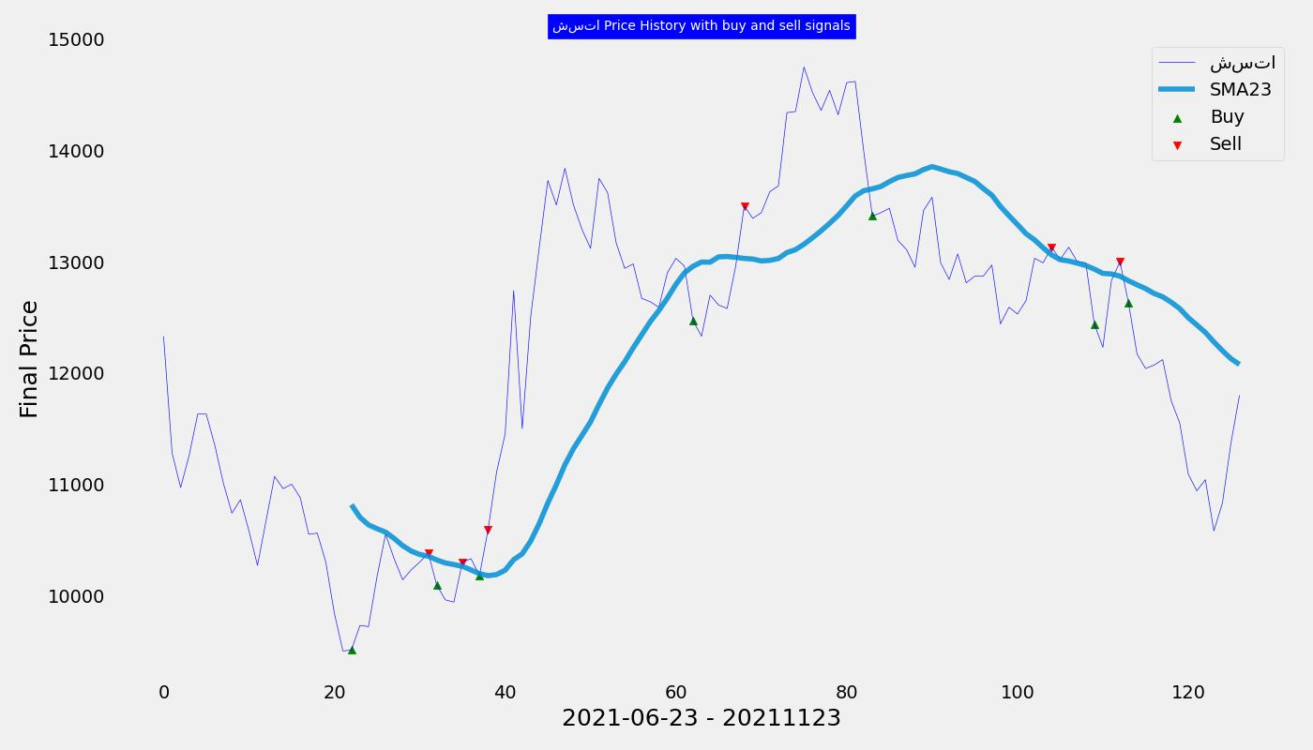شکل (2-3) نتایج برای نماد شستا در بازه 2-4-1400 تا 2-9-1400

شکل (3-3) نمودار تولید شده برای نماد شستا

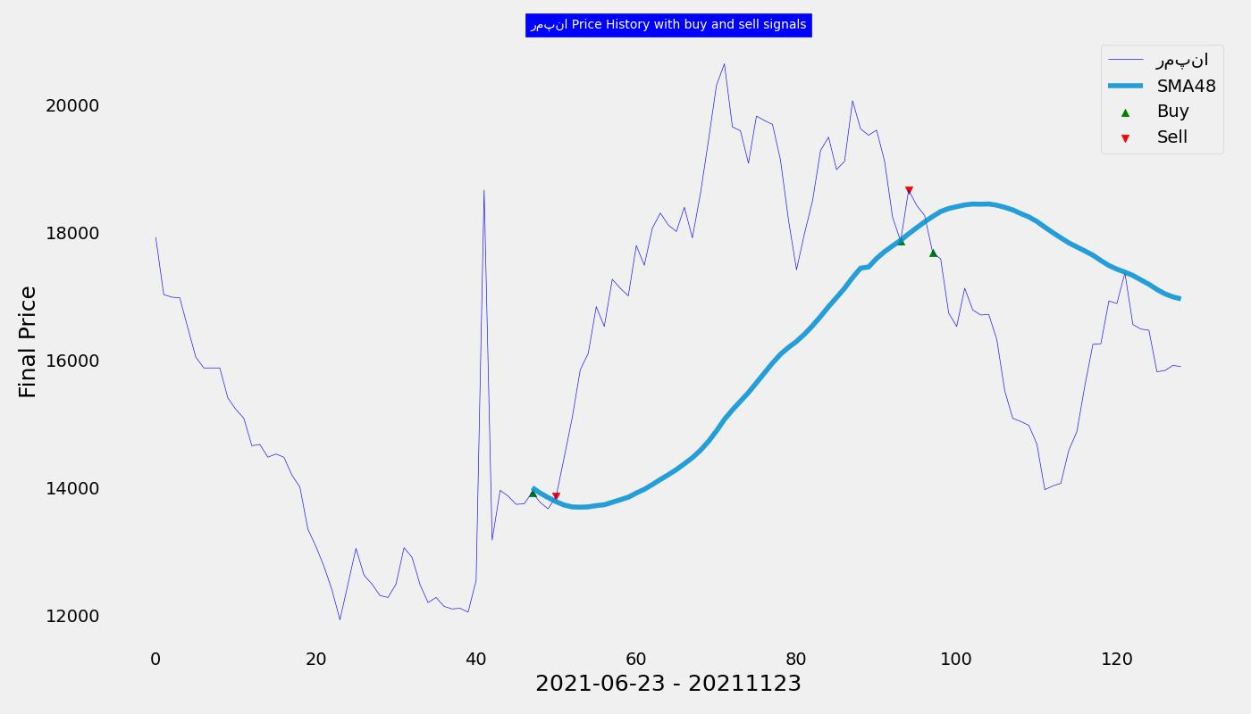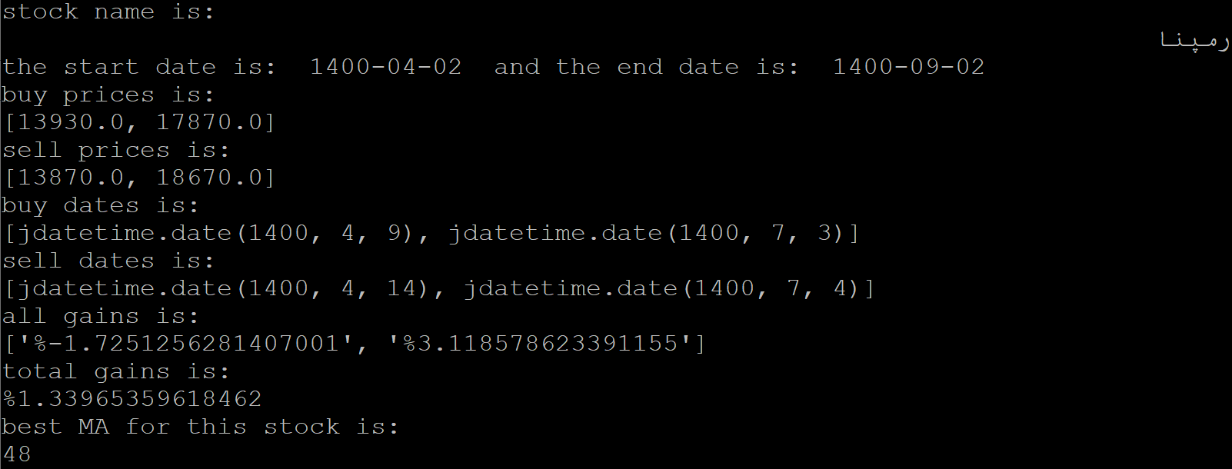شکل (4-3) نتایج برای نماد رمپنا در بازه 2-4-1400 تا 2-9-1400

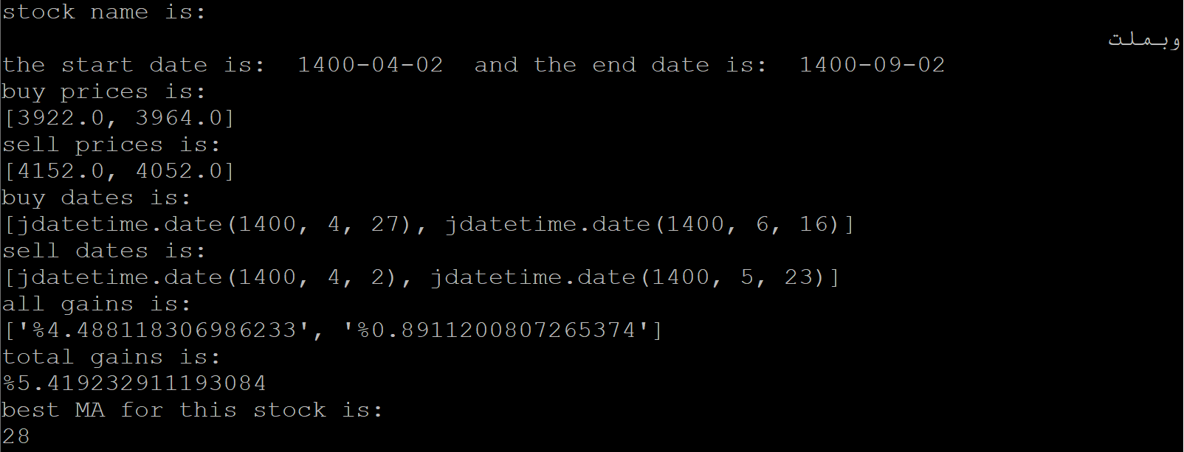شکل (5-3) نمودار تولید شده برای نماد رمپنا

شکل (6-3) نتایج برای نماد وبملت در بازه 2-4-1400 تا 2-9-1400

شکل (7-3) نمودار تولید شده برای نماد 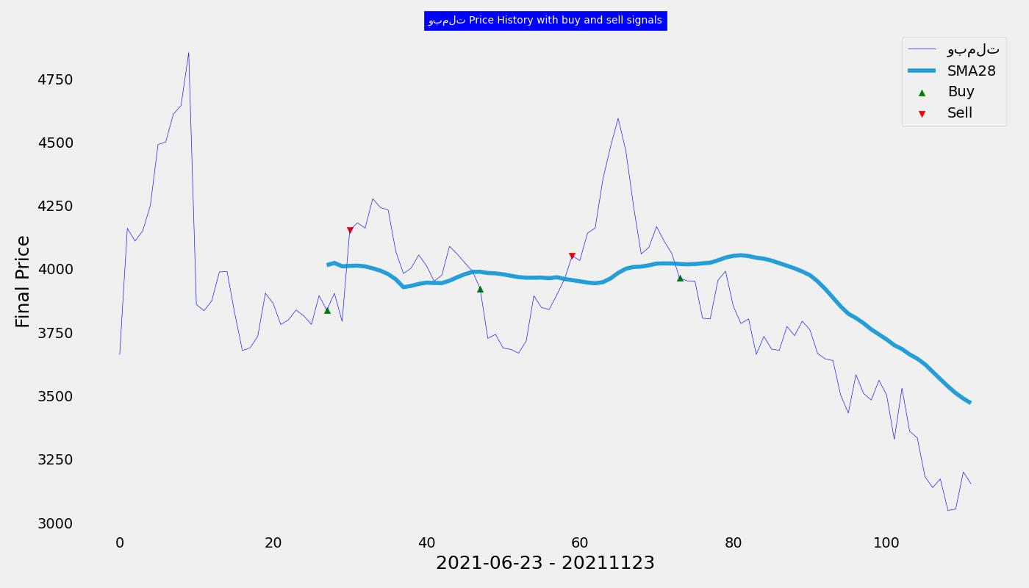وبملت

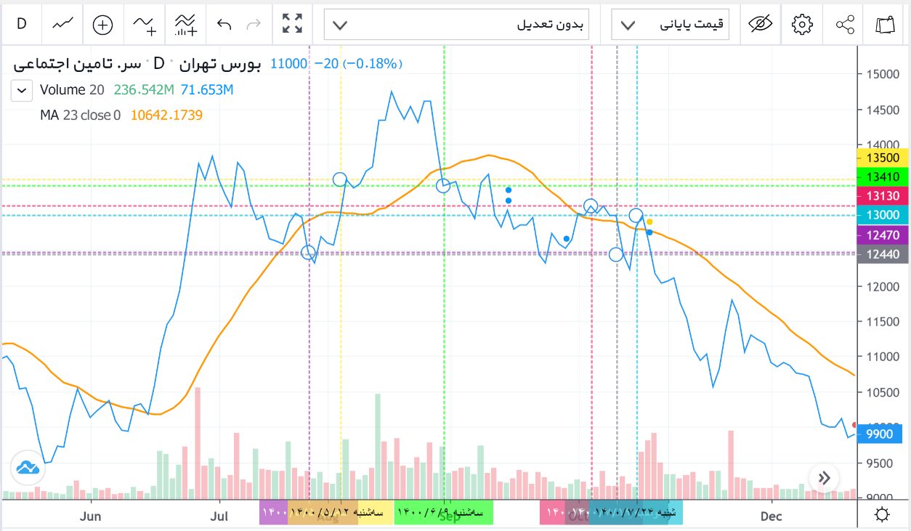به منظور اطمینان حاصل نمودن از صحت نتایج، تاریخ معاملات و قیمت خرید و فروشو نموداری که تولید می شود را با نموداری که از سایت <https://rahavard365.com/> به دست می آید مقایسه کردیم و از درستی آن اطمینان حاصل نمودیم.

شکل (8-3) نمودار سایت ره آورد برای نماد شستا

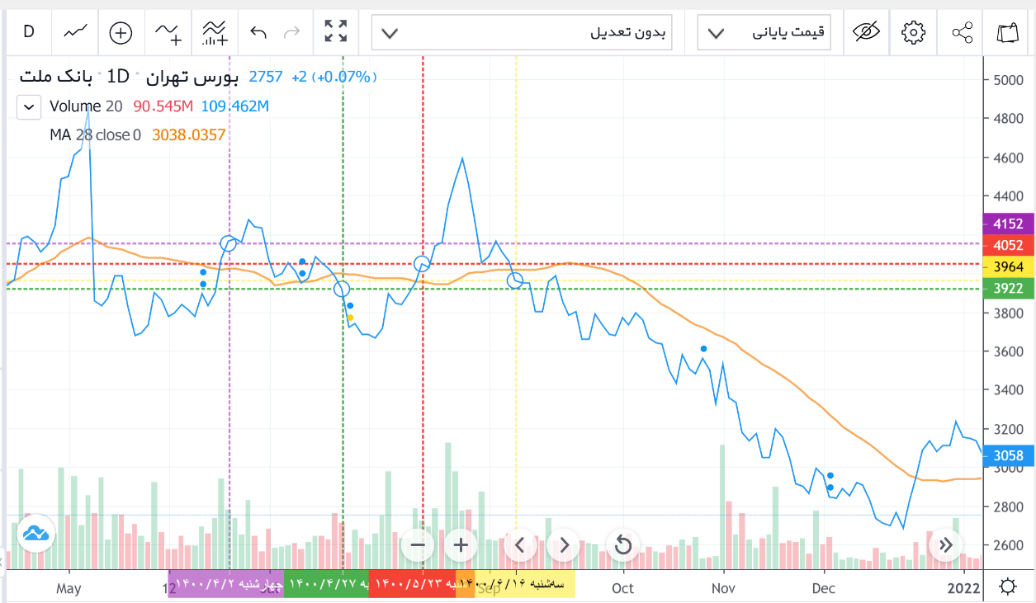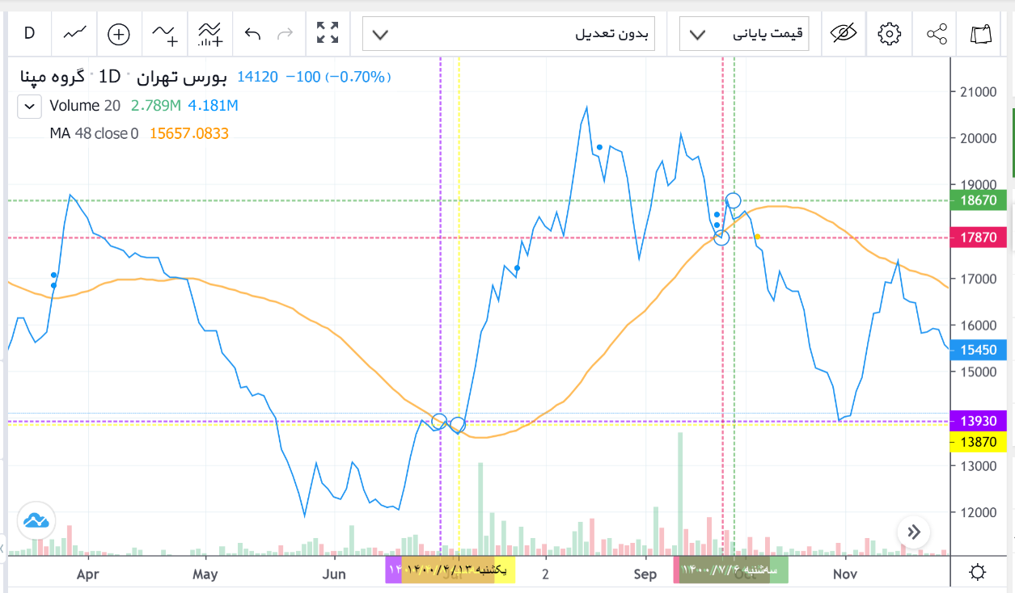شکل (9-3) نمودار سایت ره آورد برای نماد رمپنا

شکل (10-3) نمودار سایت ره آورد برای نماد وبملت

* + 1. نتایج روش تقاطع نمودار میانگین متحرک کوتاه مدت با نمودار میانگین متحرک بلند مدت

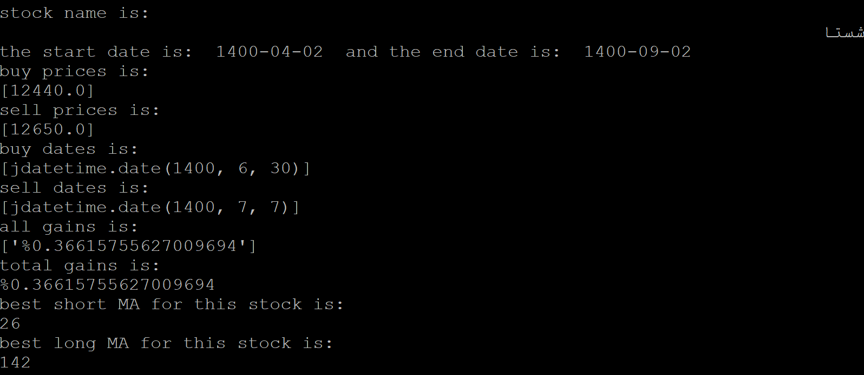در این قسمت نتایج به کارگیری روش دوم که همان تقاطع نمودار میانگین متحرک کوتاه مدت با بلند مدت است را برای نماد شستا ، رمپنا و وبملت مشاهده خواهیم کرد که در قسمت قبل نتایج مربوط به بکارگیری روش اول بر روی این نماد ها را دیدیم.

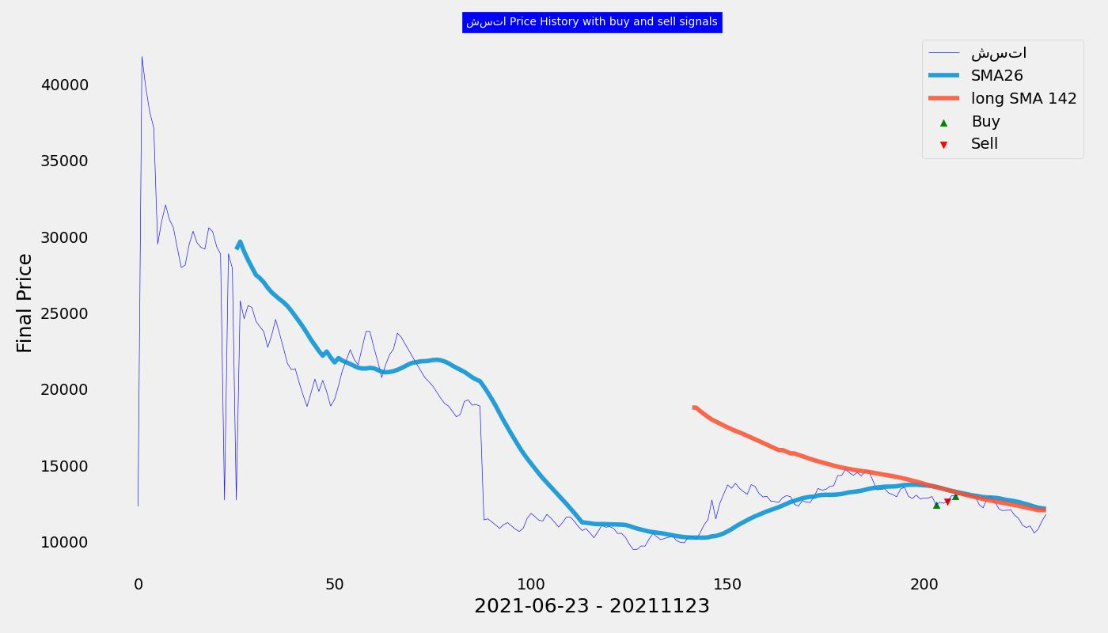شکل 11-3 نتایج حاصل از تقاطع میانگین متحرک کوتاه مدت و بلندمدت برای نماد شستا در بازه 2-4-1400 تا 2-9-1400

شکل 12-3 نمودارحاصل از تقاطع میانگین متحرک کوتاه مدت و بلندمدت برای نماد رمپنا در بازه 2-4-1400 تا 2-9-1400

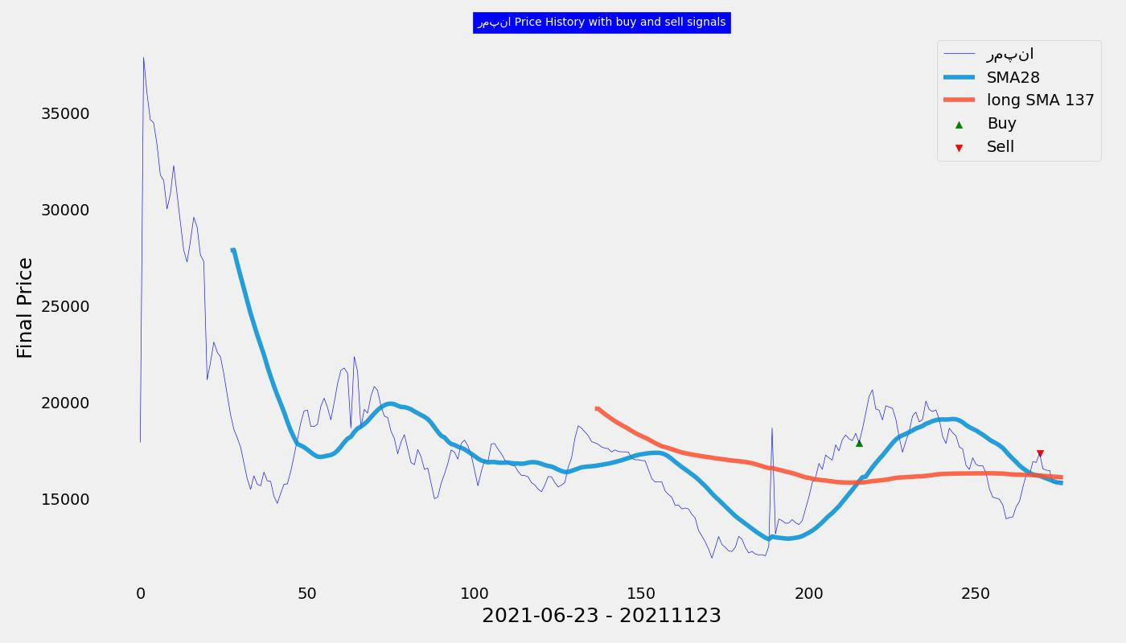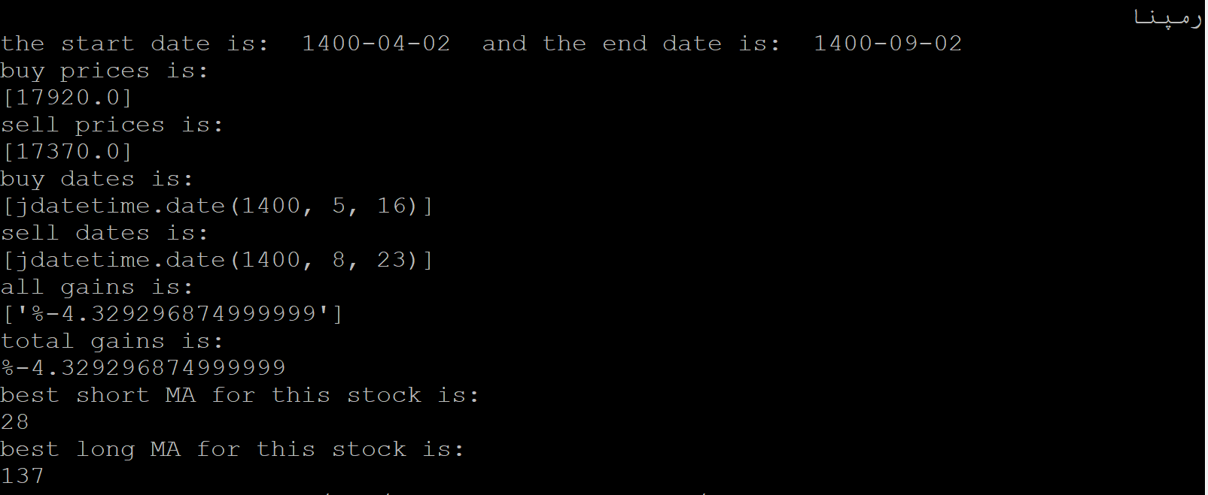شکل 13-3 نتایج حاصل از تقاطع میانگین متحرک کوتاه مدت و بلندمدت برای نماد رمپنا در بازه 2-4-1400 تا 2-9-1400

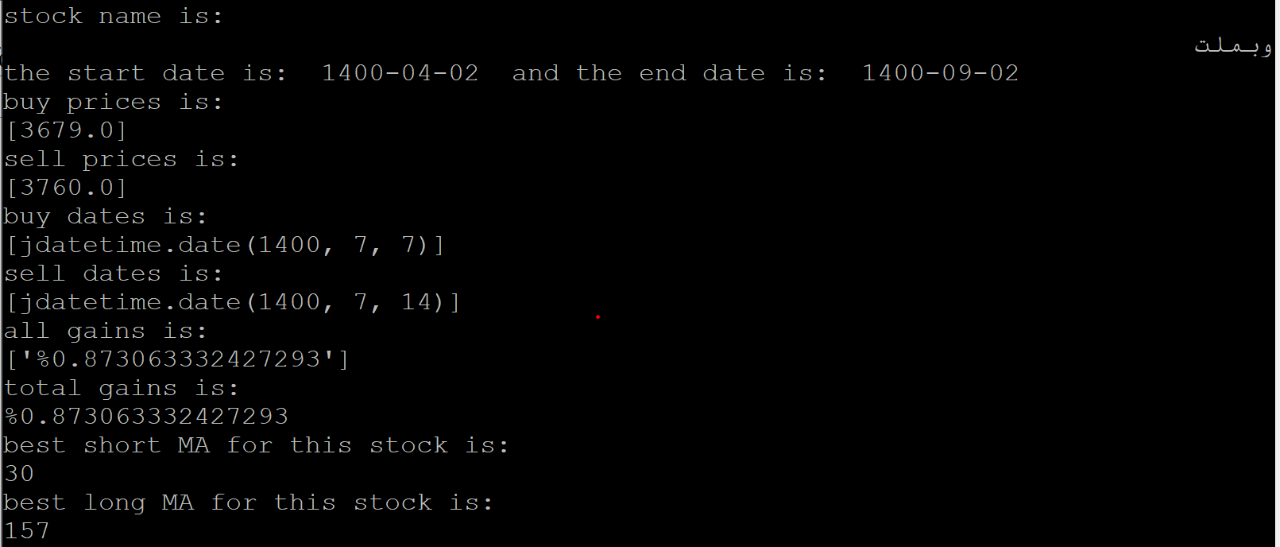شکل 14-3 نمودارحاصل از تقاطع میانگین متحرک کوتاه مدت و بلندمدت برای نماد رمپنا در بازه 2-4-1400 تا 2-9-1400

شکل 15-3 نتایج حاصل از تقاطع میانگین متحرک کوتاه مدت و بلندمدت برای نماد وبملت در بازه 2-4-1400 تا 2-9-1400

شکل 16-3 نمودارحاصل از تقاطع میانگین متحرک کوتاه مدت و بلندمدت برای نماد وبملت در بازه 2-4-1400 تا 2-9-1400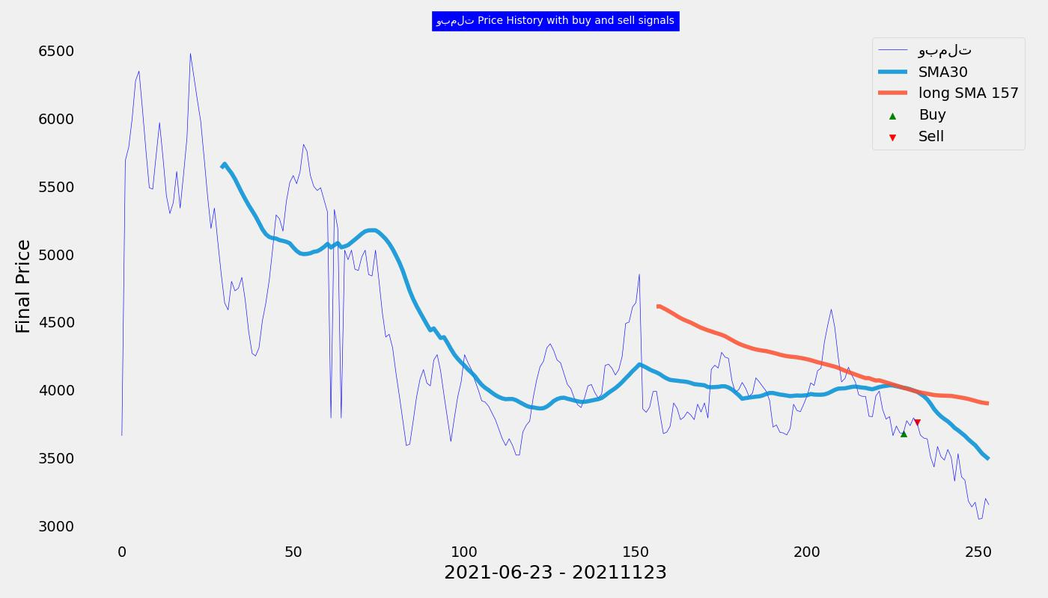

* 1. تحلیل نتایج

طبق نتایج به دست آمده از دو روش فوق، دریافتیم که سود حاصل از به کارگیری روش اول که همان تقاطع نمودار میانگین متحرک با نمودار قیمت می باشد بیش تر از به کارگیری روش دوم که همان تقاطع دادن نمودار میانگین متحرک کوتاه مدت با بلند مدت است ، می باشد لذا روش اول را به عنوان روش اصلی این پروژه برگزیدیم.

* 1. خلاصه و جمع بندی

در این فصل در ابتدا به آشنایی با ساختار کلی دیتابیس و جداول و نحوه ی به روز رسانی اطلاعات آن پرداختیم، سپس توضیحی از الگوریتم پیاده سازی شده جهت یافتن بهترین میانگین متحرک برای هر نماد ارائه شد. و پس از آن به تحلیل و بررسی نتایج حاصل از الگوریتم پیاده سازی شده و مقایسه آن با نتایج سایت ره آورد پرداخته شد.



پیاده سازی و رابط کاربری

پس از توضیحات فنی و اجرایی به نحوه ی راه اندازی روی سرور و توضیح رابط کاربری می پردازیم.

* 1. مقدمه

به منظور استفاده مداوم از الگوریتم پیاده سازی شده جهت یافتن بهترین میانگین متحرک برای هر نماد به منظور تشخیص درست موقعیت های خرید و فروش، جهت دستیابی به حداکثر سود ، ابتدا لازم است که بتوانیم دیتای موجود در دیتابیس را آپدیت کرده تا همیشه آخرین اطلاعات مربوط به هر نماد را در دیتابیس خود داشته باشیم.هم چنین به منظور سهولت استفاده از این الگوریتم، بر آن آمدیم که وبسایت ساده ای طراحی و پیاده سازی کنیم. در ادامه به چگونگی به روزرسانی اطلاعات پایگاه داده و نحوه ی کار با وبسایت طراحی شده می پردازیم.

* 1. به روزرسانی اطلاعات پایگاه داده
     1. افزودن داده جدید به پایگاه داده

به منظور داشتن اطلاعات جامع و به روز از قیمت نماد ها می بایست بتوانیم دیتاهای جدید را به دیتابیسی که در اختیار داریم اضافه نماییم.برای این کار از خزنده[[12]](#footnote-12) طراحی شده استفاده می کنیم. خزنده با استفاده از هر گونه shell در پایتون قابل اجرا است. در ابتدا می بایست در ترمینال به دایرکتوری اصلی پروژه وارد شده و با استفاده از دستور زیر shell را باز کنیم:

Python manage.py shell

سپس باید سرویس های پروژه را با استفاده از دستورهای زیر ایمپورت کنیم:

From bourse.services.instrument\_services import\*

From bourse.services.others import\*

از آن جایی که برای فراخوانی تابع crawl به دو تاریخ به عنوان ورودی های این تابع ، نیازمندیم، می بایست کتابخانه مربوط به تاریخ های زمانی را نیز ایمپورت کنیم:

From datetime import date

سپس میتوانیم دو تاریخ برای شروع و پایان کراول وارد کنیم. فرمت استاندارد تاریخ به صورت سال، ماه، روز و بدون صفر قبل اعداد تکرقمی است، به عنوان مثال برای شروع و پایان آرگومانهای زیر را می توان وارد کرد:

Start= date(2022, 1, 1)

End= date(2022, 2, 1)

سپس با استفاده از فراخوانی تابع اصلی کراول به صورت زیر، تمامی اطلاعات این بازه زمانی به دیتابیس اضافه می شوند.

Crawl(Start, End)

* + 1. -دریافت اطلاعات افزایش سرمایه و تعدیل قیمت ها

برای به روزرسانی قیمت های تعدیل شده تابع job\_capital() در نظر گرفته شده است. این تابع ، اطلاعات افزایش سرمایه را بازخوانی و سپس قیمت تعدیل شده ی تمامی نمادها را با توجه به افزایش سرمایه های جدید اصلاح می کند.

* 1. چگونگی طراحی رابط کاربری

به منظور سهولت استفاده از الگوریتم پیاده سازی شده جهت یافتن بهترین میانگین متحرک برای هر نماد به منظور تشخیص درست موقعیت های خرید و فروش، جهت دستیابی به حداکثر سود ، بر آن آمدیم که وبسایت ساده ای طراحی و پیاده سازی کنیم.این وب سایت هم اکنون در آدرس http://185.126.200.119:8083/ در دسترس می باشد.

* + 1. طراحی و پیاده سازی رابط کاربری

کاربر با وارد کردن نام نماد و تاریخ شروع و پایان مورد نظر و کلیک بر روی دکمه مورد نظر می تواند خروجی را ببیند.(شکل 1-4)

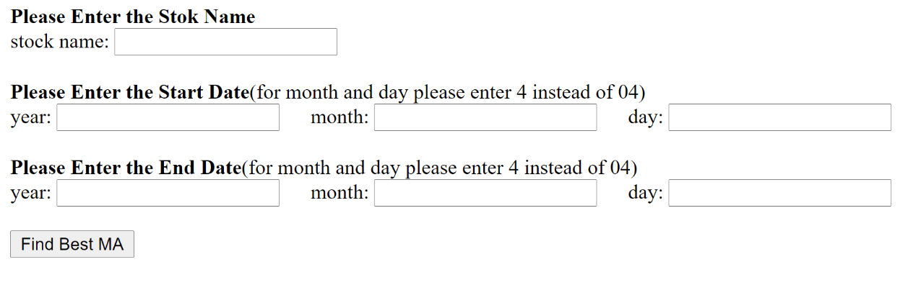شکل 1-4 نحوه ی ورودی گرفتن از کاربر در واسط کاربری طراحی شده

خروجی شامل بهترین مقدار میانگین متحرک برای بازه مشخص شده، سود حاصل از معاملاتی که باید در این بازه صورت گیرد و جزئیات تمامی معاملاتی است که انجام می شود. این جزئیات شامل تاریخ خرید ، تاریخ فروش،قیمت خرید، قیمت فروش و سود حاصل در هر معامله می باشد.

این امکان نیز وجود دارد که در صورتی که کاربر نام نمادی را به طور مشخص وارد نکند، ولی تاریخ های شروع و پایان بازه را وارد نماید، نتایج شامل مقدار بهترین میانگین متحرک برای هر نماد، تاریخ خرید ، تاریخ فروش،قیمت خرید، قیمت فروش و سود حاصل در هر معامله و سود به دست آمده از خرید و فروش های یک نماد را در فایل اکسلی تحویل به کاربر دهد.

* + 1. نتایج

در این قسمت چند نمونه از نتایج به دست آمده از واسط کاربری، ارائه می شود

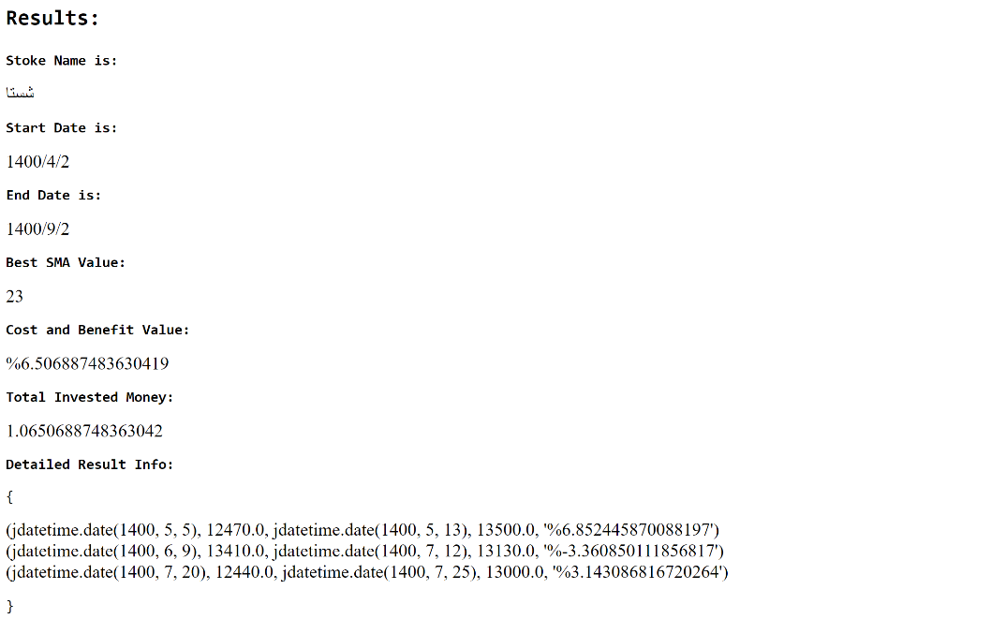

-شکل 2-4 نتایج واسط رابط کاربری برای نماد شستا

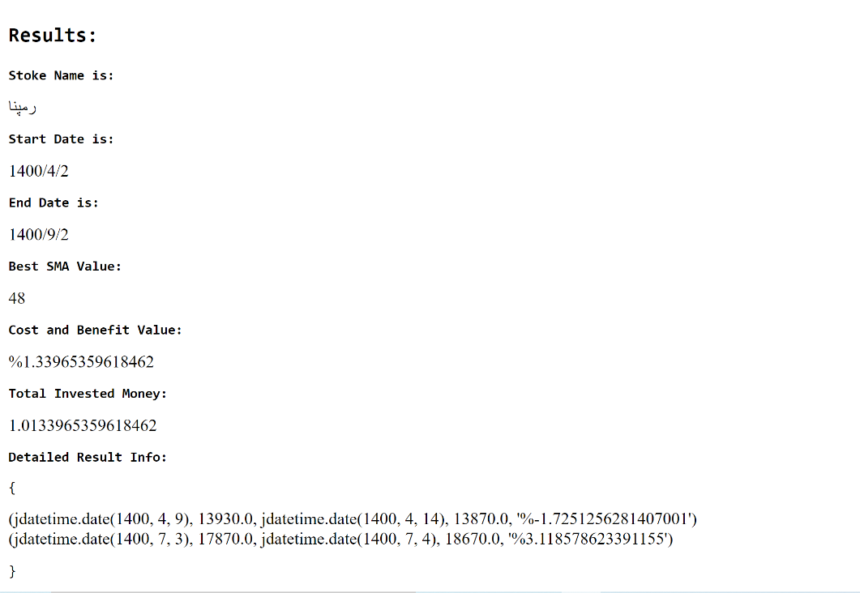

شکل 3-4 نتایج واسط رابط کاربری برای نماد رمپنا

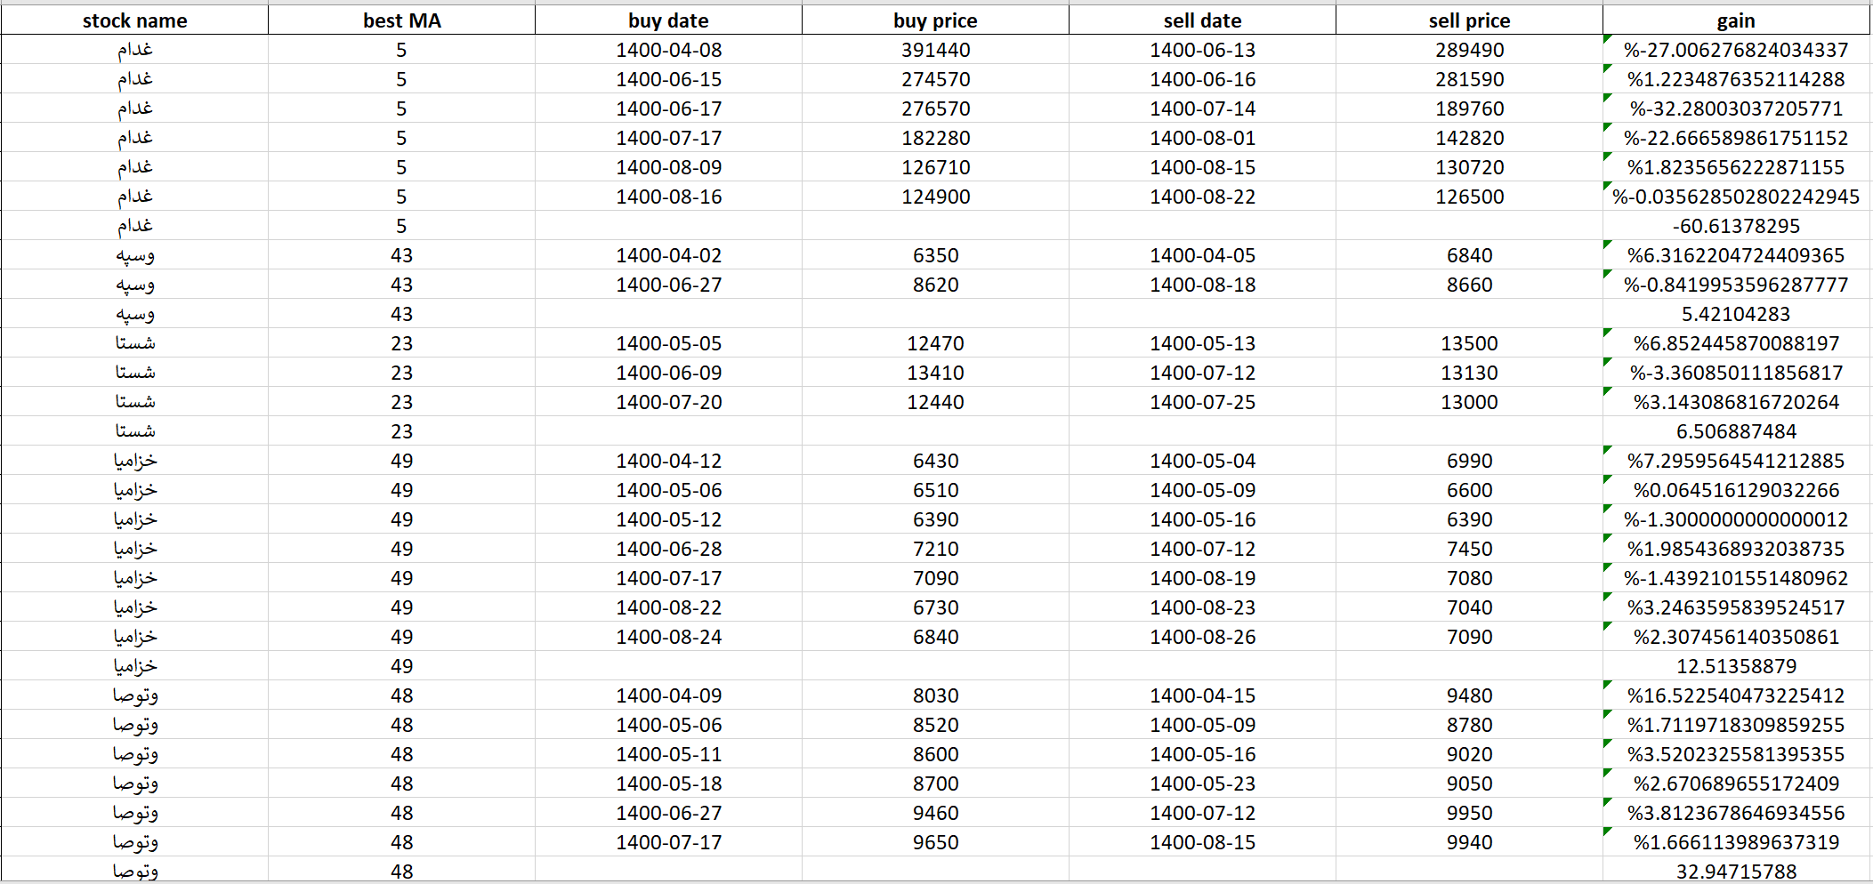همان طور که پیش تر نیز توضیح داده شد، در صورتی که کاربر نام هیچ نمادی را وارد نکند ولی بازه مد نظر خود را انتخاب نماید، اکسلی به عنوان خروجی به او داده می شود که شامل بهترین میانگین متحرک و تمامی معاملات و سود ناشی از معاملات برای تمامی نماد ها در بازه مورد نظر می باشد.

شکل 4-4 نتایج اکسل تولید شده برای بازه 2-4-1400 تا 2-9-1400

* 1. خلاصه و جمع‌بندی

در این فصل به فرآیند به روز رسانی اطلاعات دیتابیس پرداخته و دستورات لازم برای اجرای خزنده جهت دریافت اطلاعات جدید نماد ها و قیمت های تعدیلی آن را بررسی کردیم. همچنین به نحوه ی کار با رابط کاربری طراحی شده و امکاناتی که به واسطه آن در اختیار کاربر قرار داده می شود نیز پرداخته شد.

1. جمع‌بندی، نتيجه‌گيری و پيشنهادها
   1. جمع‌بندی

در این تحقیق در گام نخست به مطالعه ی انواع مختلف تحلیل در بازار بورس پرداختیم و با اندیکاتور میانگین متحرک و انواع آن آشنا شدیم. سپس چگونگی پیش بینی روند قیمت سهامی بورس را با استفاده از میانگین متحرک بررسی کرده و با استراتژی های تشخیص موقعیت های خرید و فروش نیز آشنا شدیم.در ادامه پس از آشنایی با ساختار کلی دیتابیس مورد استفاده و نحوه ی به روز رسانی اطلاعات آن ، به بررسی الگوریتم طراحی شده به منظور یافتن بهترین مقدار میانگین متحرک برای هر نماد بورسی پرداختیم. همچنین به منظور سهولت استفاده و امکان استفاده همگانی ، رابط کاربری را طراحی و پیاده سازی کردیم که در انتها با نحوه کارکرد آن و امکاناتی که در اختیار کاربر قرار می دهد آشنا شدیم

* 1. دستاورد ها

یافتن بهترین مقدار میانگین متحرک به ازای هر نماد بورسی که منجر به تشخیص بهتر و دقیق تر موقعیت های خرید و فروش می شود، از مهم ترین دستاورد های این پروژه بوده است چرا که با داشتن بهترین میانگین متحرک برای هر نماد به طور اختصاصی، می توان با استراتژی های موجود برای تشخیص زمان معاملات ، به حداکثر سود رسید.طراحی رابط کاربری مناسب و ساده به منظور تسهیل فرآیند استفاده از این الگوریتم، از دیگر دستاورد های این پروژه می باشد.

* 1. پیشنهاد ها

در این پروژه تلاش شده است که روند تغییرات قیمت سهامی بورس ، با استفاده از یافتن بهترین میانگین متحرک ، پیش بینی شده و تصمیماتی که در خصوص زمان معاملات و قیمت های خرید و فروش اتخاذ می گردد، بر اساس استراتژی هایی است که با توجه به اندیکاتور میانگین متحرک ، تعریف واجرایی شده اند.در ادامه ی این پروژه به منظور حداکثر سازی سود حاصل از معاملات می توان کنار اندیکاتور میانگین متحرک از دیگر اندیکاتور ها یا دیگر ابزار تحلیل فنی بهره برد.



مراجع

مراجع

1. [https://www.investopedia.com/articles/active-trading/052014/how-use- moving-average-buy-stocks.asp](https://www.investopedia.com/articles/active-trading/052014/how-use-%20%20%20moving-average-buy-stocks.asp)
2. <https://www.investopedia.com/terms/t/technicalanalysis.asp>
3. <https://tokenist.com/investing/technical-analysis-stocks/>
4. <https://school.stockcharts.com/doku.php?id=technical_indicators:introduction_to_technical_indicators_and_oscillators>

پیوست ها

در این بخش توضیحات مختصری درباره سورس کد نوشته شده و توابع به کار رفته در آن ، ارائه خواهیم داد.

برای پیاده سازی الگوریتم مورد نظر در این پروژه از زبان برنامه نویسی پایتون استفاده شده است. پس از دریافت نام نماد و بازه تاریخی مورد نظر از کاربر ، ابتدا با استفاده از کتابخانه jdatetime تاریخ هایی که به صورت شمسی از کاربر گرفته شده به تاریخ میلادی تبدیل می شوند.



سپس بازه زمانی وارد شده با بازه زمانی مجاز مقایسه شده و در صورتی که کاربر بازه زمانی غیر مجازی را وارد کرده باشد، بازه زمانی مجاز به او اطلاع داده خواهد شد.

خروجی نهایی با فراخوانی تابع calculate\_best\_MA به دست می آید. نام نماد و بازه زمانی مورد نظر نیز به عنوان آرگومان های این تابع در نظر گرفته شده اند.

حال به بررسی بدنه این تابع، که در واقع تابع اصلی ما می باید می پردازیم. در ابتدا با استفاده از نام کاربری و رمز مورد نظر و با استفاده از کتابخانه MySQLdb ، connection string را جهت اتصال به دیتابیس مورد نظر (که در اینجا دیتابیس Tehran\_stock\_exchange است ) ساخته و با استفاده از آن کوئری مد نظر خود را اجرا کرده و نتایج را از دیتابیس دریافت می کنیم. همان طور که در شکل زیر می توان دید، بازه زمانی و نام نماد به صورت پارامتر در نظر گرفته اند و با استفاده از فراخوانی تابع read\_sql\_query() نتایج را به صورت دیتافریم دریافت می کنیم.

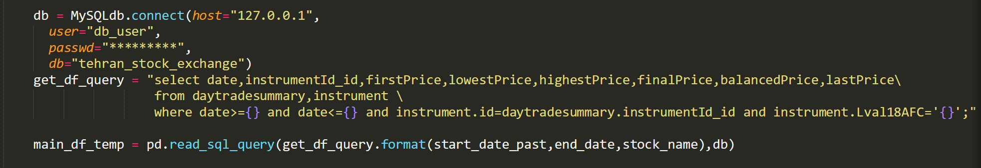

پس از دریافت اطلاعات لازم از دیتابیس می بایست برای نماد مورد نظر بهترین مقدار میانگین متحرک را به دست آوریم. به این منظور، مقادیر 5 تا 50 را به عنوان میانگین متحرک در نظر گرفته و به ازای هر یک از مقادیر در بازه فوق ، محاسبات خود را جهت یافتن بهترین مقدار میانگین متحرک انجام می دهیم. ابتدا لازم است که به ازای هر یک از مقادیر فوق ستون SMA را محاسبه کرده و به دیتافریم خود اضافه نماییم. لذا از کتابخانه pandas\_ta استفاده می کنیم.

همان طور که در فصل 3 نیز توضیح داده شد، برای تعیین موقعیت های خرید و فروش باید نمودار قیمت اصلی نماد را با نمودار میانگین متحرک آن مقایسه نمود و در صورتی که نمودار میانگین متحرک، نمودار قیمت را قطع کرده و در بالای آن حرکت کند نشان دهنده ی موقعیت خرید، و در صورتی که نمودار میانگین متحرک، نمودار قیمت را قطع کرده و زیر آن حرکت کند، نشان دهنده ی موقعیت فروش خواهد بود. به منظور پیاده سازی این استراتژی جهت تشخیص تاریخ و قیمت معاملات لازم است که قیمت را با مقدار میانگین متحرک محاسبه شده برای هر رکورد دیتافریم مقایسه کنیم. لازم به ذکر است که در ابتدا مقدار flag position به False ست شده است.

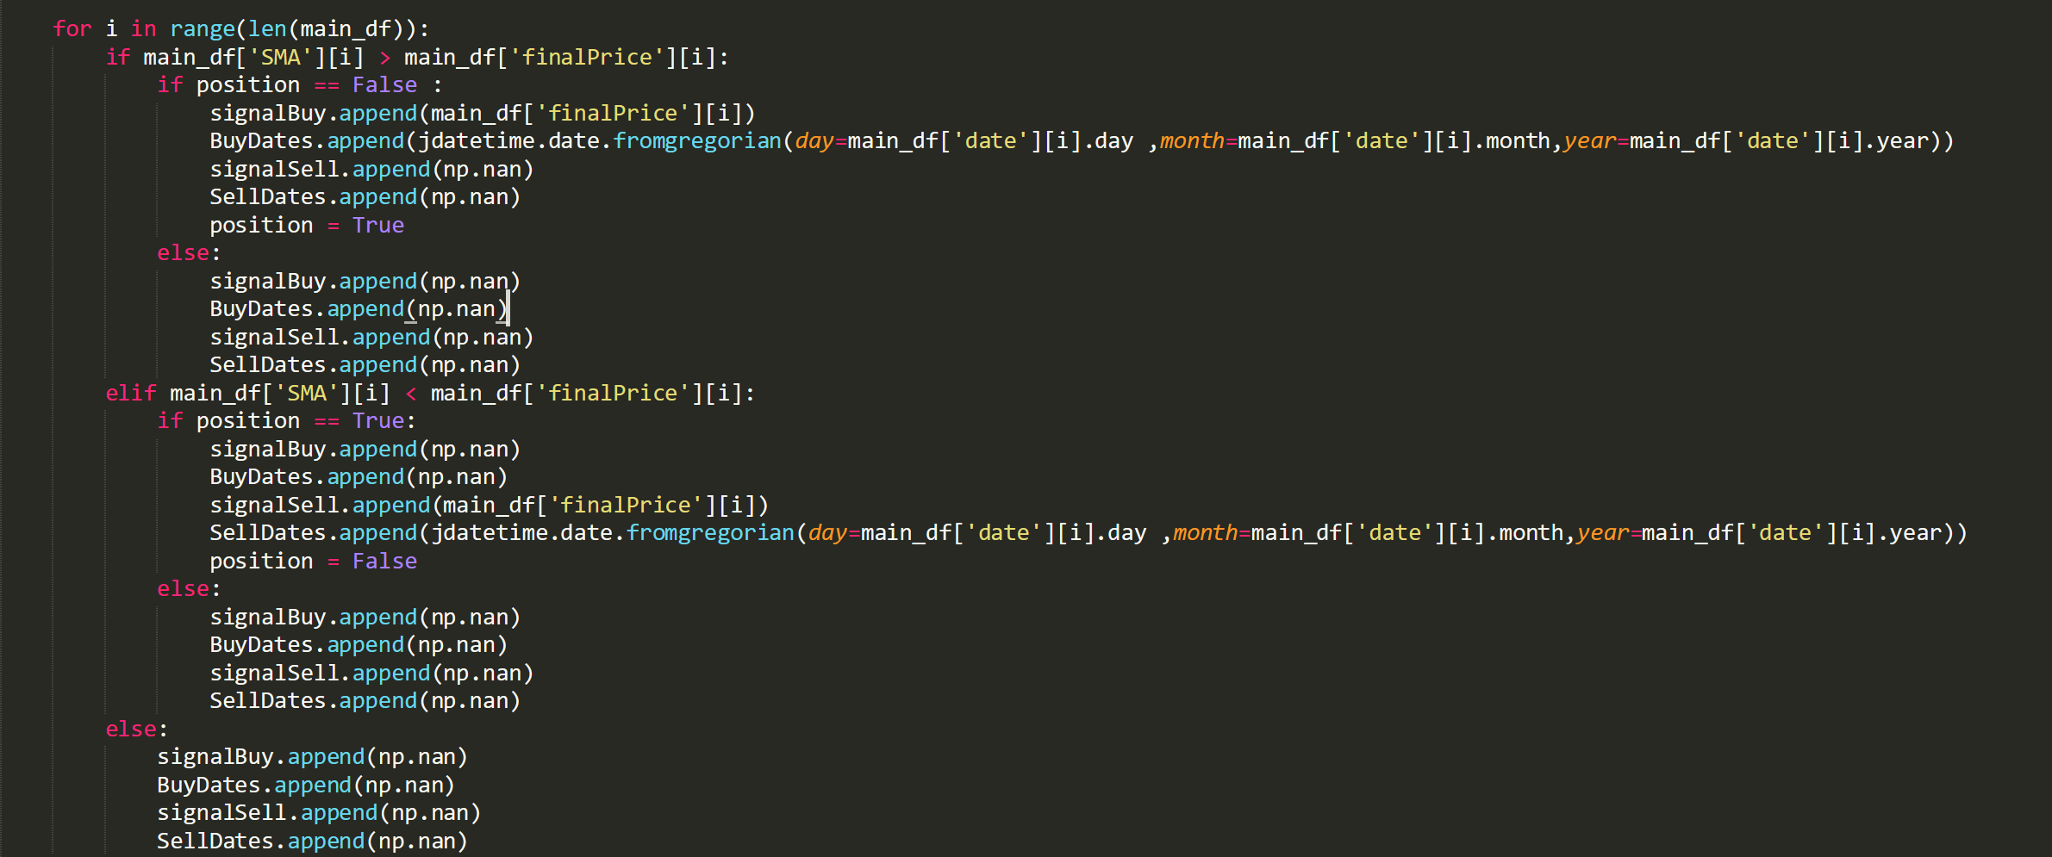

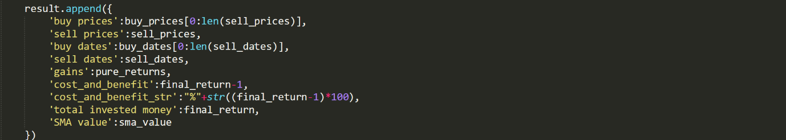پس از به دست آمدن تاریخ و قیمت های خرید و فروش آن ها را در ستون های جدیدی از دیتافریم ذخیره کرده و در ادامه از آنان استفاده خواهیم کرد. پس از به دست آمدن قیمت های خرید و فروش برای یک مقدار میانگین متحرک، می بایست سود حاصل از معاملات پیش بینی شده را با احتساب کارمزد 1.3% محاسبه کنیم.سپس جمع سود یا زیان حاصل از تمامی معاملات می توان به مقدار سود یا زیان نهایی دست یافت.پس از محاسبه سود هر معامله و سود نهایی نتایج به دست آمده شامل موقعیت های خرید و فروش ، قیمت های خرید و فروش، مقدار میانگین متحرک و سود هر معامله و سود نهایی را ذخیره می کنیم.تا بتوانیم اطلاعات آن را در صورت نیاز بازیابی نماییم.

پس از اجرای مراحل فوق برای تمامی مقادیر موجود در بازه 5 تا 50 ، آرایه ای از دیکشنری نتایج با نام result خواهیم داشت که هر کدام از آیتم های آن ، دیکشنری ای از نتایج به دست آمده برای هر یک از مقادیر میانگین متحرک می باشد. برای یافتن بهترین مقدار میانگین متحرک برای نماد مورد نظر ، می بایست این آرایه result را بر اساس فیلد cost\_and\_benefit آن به صورت نزولی مرتب کنیم و آیتم اول آن را به عنوان نتیجه نهایی بازگردانیم.چرا که مقداری به عنوان بهترین مقدار میانگین متحرک شناخته می شود که انجام معاملات ناشی از آن منجر به حداکثر مقدار سود گردد.

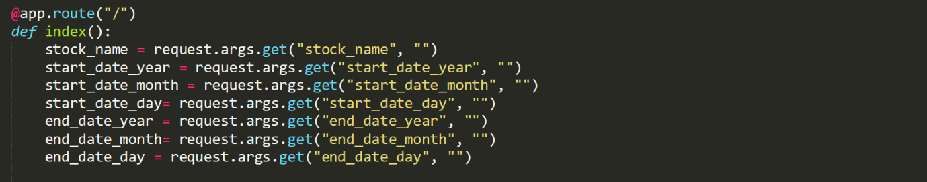در فصل 4 توضیحاتی مربوط به رابط کاربری و نحوه کارکرد آن اشاره شد. در ادامه قصد داریم توضیحات بسیار مختصری درباره چگونگی استقرار آن بر روی سرور ارائه کنیم.به منظور راه اندازی رابط کاربری ، الگوریتم فوق در قالب Flask API پیاده سازی شد.نام نماد و بازه زمانی نیز به عنوان آرگومان های این Flask API در نظر گرفته شد.

هم چنین از آن جایی که لازم بود از کاربر، این آرگومان ها دریافت شوند از تگ های HTML نیز کمک گرفتیم تا بتوانیم از آن ها جهت طراحی باکس هایی برای ورودی گرفتن از کاربر و نمایش بهتر خروجی، استفاده کنیم.همچنین آدرس و پورت این API طراحی شده نیز در انتها تنظیم شد.

جهت فعال نگه داشتن این API روی پورت 8083 سرور مورد استفاده ، از Screen استفاده شده است. با استفاده از دستور زیر می توان لیستی از برنامه های همیشه فعال بر روس سرور را مشاهده کرد که این API نیز در لیست فعلی برنامه های همیشه فعال سرور وجود دارد.

Screen -ls

|  |  |  |
| --- | --- | --- |
| logo_UT | University of Tehran | fanni |
| College of Engineering  School of Electrical and Computer Engineering  **Identifying Optimal Moving Average for Price Trends Forecasting – case of Tehran’s stock exchange market** | | |
| A thesis submitted to the Undergraduate Studies Office  In partial fulfillment of the requirements for  The degree of Baccalaureate in  Computer Engineering | | |
| **By:**  Reyhane Goli  **Supervisor:**  Prof. Heshaam Faili | | |

1. Abstract [↑](#footnote-ref-1)
2. Fundamental Analysis [↑](#footnote-ref-2)
3. Technical Analysis [↑](#footnote-ref-3)
4. Technical Indicators [↑](#footnote-ref-4)
5. Moving Average [↑](#footnote-ref-5)
6. Simple Moving Average [↑](#footnote-ref-6)
7. Buy Signal [↑](#footnote-ref-7)
8. Sell signal [↑](#footnote-ref-8)
9. Golden Cross [↑](#footnote-ref-9)
10. Dead Cross [↑](#footnote-ref-10)
11. comission [↑](#footnote-ref-11)
12. crawler [↑](#footnote-ref-12)